

تقرير لمشروع تخرج بعنوان:
منصة إلكترونية ذكية لإدارة شكاوى المواطنين وطلبات الخدمات البلدية
تطبيق ويب باستخدام HTML وCSS وJavaScript وSupabase مع طبقة ذكاء اصطناعي

إعداد الطلبة:
الاسم: | الرقم الجامعي:
[اسم الطالب الأول] | [الرقم الجامعي]
[اسم الطالب الثاني] | [الرقم الجامعي]

إشراف:
[اسم المشرف]

قدم هذا المشروع استكمالاً لمتطلبات الحصول على درجة الدبلوم المتوسط في اختصاص ([التخصص]) – قسم ([القسم])
الكلية الجامعية للعلوم التطبيقية
العام الجامعي [2025-2026] — الفصل الدراسي [الأول]
التاريخ: [يوم/شهر/2026]

الإهداء
إلى من علّمونا أن العلم رسالة وخدمة للناس… إلى آبائنا وأمهاتنا، سندنا الأول ودعائنا الدائم.
إلى أهلنا في قطاع غزة، الذين يصنعون الحياة رغم كل الظروف، ويستحقون مدينة تُصغي إليهم وتخدمهم.
إلى أساتذتنا في الكلية الجامعية للعلوم التطبيقية، الذين أضاؤوا لنا طريق المعرفة.
إلى زملائنا وأصدقائنا، رفاق الدرب والمحاولة.
نهدي هذا الجهد المتواضع.

شكر وتقدير
الحمد لله الذي وفقنا لإتمام هذا المشروع، والصلاة والسلام على سيدنا محمد وعلى آله وصحبه أجمعين.
نتقدم بخالص الشكر والتقدير إلى مشرفنا الفاضل [اسم المشرف] على ما قدّمه من توجيه ومتابعة وملاحظات قيّمة طوال مراحل المشروع، كان لها الأثر الكبير في إخراجه بهذه الصورة.
كما نشكر أعضاء الهيئة التدريسية في [القسم] بالكلية الجامعية للعلوم التطبيقية على ما قدموه لنا من علم ومعرفة خلال سنوات الدراسة، ونشكر كل من ساعدنا برأي أو تجربة أو اختبار للنظام.
وأخيراً نشكر عائلاتنا على صبرهم ودعمهم المتواصل.

ملخص المشروع
يهدف هذا المشروع إلى بناء منصة إلكترونية تتيح للمواطن تقديم الشكاوى والبلاغات البلدية (مثل الحفر في الطرق وتراكم النفايات وتسرب المياه وتجمع مياه الأمطار) مع الصورة والموقع الجغرافي الدقيق، ومتابعة حالتها لحظة بلحظة حتى الإغلاق والتقييم. وتُحوِّل المنصة كل بلاغ تلقائياً إلى القسم المختص وتحدد له موعداً نهائياً للمعالجة، وتوفر للموظفين أدوات المتابعة والإسناد، وللإدارة لوحات تحليل تشمل الخريطة الحرارية والمشاكل المتكررة والتقارير الشهرية ورضا المواطنين. بُني النظام بتقنيات الويب الأساسية مع Supabase بوصفه الخادم الوحيد، واعتمدت الحماية على سياسات أمان مستوى الصف (RLS) داخل قاعدة البيانات، وأُضيفت طبقة ذكاء اصطناعي اختيارية تقترح بيانات البلاغ من صورة أو نص أو صوت وتكشف البلاغات المكررة. ومن المتوقع أن تُسرّع المنصة الاستجابة للمشكلات وترفع الشفافية، وقد اجتاز النظام أكثر من 450 اختباراً آلياً.
الكلمات المفتاحية: شكاوى المواطنين، الخدمات البلدية، Supabase، أمان مستوى الصف RLS، نظم المعلومات الجغرافية، الذكاء الاصطناعي.
فهرس المحتويات:
الإهداء
شكر وتقدير
ملخص المشروع
فهرس المحتويات
قائمة الأشكال
قائمة الجداول
الفصل الأول: المقدمة والخلفية النظرية
1.1 مقدمة
1.2 أهداف المشروع
1.2.1 الهدف العام
1.2.2 الأهداف التفصيلية (القابلة للقياس)
1.2.3 أهمية المشروع للمجتمع والعلم
1.3 تحليل المشكلة
1.3.1 الوضع الحالي ومشكلاته
1.3.2 المستخدمون وأدوارهم
1.3.3 المتطلبات الوظيفية
1.3.4 المتطلبات غير الوظيفية
1.3.5 الخلفية النظرية
1.3.6 حلول مشابهة
الفصل الثاني: تنفيذ المشروع
2.1 التصميم
2.1.1 البنية العامة للنظام
2.1.2 تصميم قاعدة البيانات
2.1.3 دورة حياة البلاغ
2.1.4 حالات الاستخدام لكل دور
2.1.5 تصميم عملية تقديم البلاغ
2.1.6 تصميم الأمان
2.1.7 تصميم الواجهات
2.2 التنفيذ
2.2.1 بيئة التطوير وسبب اختيارها
2.2.2 هيكلية ملفات المشروع
2.2.3 مراحل التطوير
2.2.4 أمثلة من الكود البرمجي
2.2.5 طبقة الذكاء الاصطناعي
2.2.6 التشغيل والنشر
الفصل الثالث: مخرجات المشروع
3.1 تحليل النتائج
3.1.1 المخرجات الوظيفية
3.1.2 نتائج الاختبار
3.1.3 الأخطاء المكتشفة أثناء الاختبار وإصلاحها
3.1.4 تحليل البيانات التجريبية
3.1.5 تقييم تحقق الأهداف
3.2 الخلاصة
قيود الحل الحالي
التطويرات المستقبلية
قائمة المراجع
الملاحق
ملحق (أ): لقطات شاشة من النظام
ملحق (ب): قائمة صفحات النظام
ملحق (ج): أنواع المشاكل والأقسام المسؤولة
قائمة الأشكال:
شكل (1): البنية العامة للنظام
شكل (2): مخطط الجداول الرئيسية في قاعدة البيانات
شكل (3): دورة حياة البلاغ وحالاته
شكل (4): حالات الاستخدام الرئيسية لكل دور
شكل (5): مخطط تدفق تقديم البلاغ
شكل (6): شاشة إنشاء بلاغ — الخطوة الأولى: البلاغ السريع، ونوع المشكلة، وصورة المكان الإلزامية
شكل (7): شاشة تفاصيل البلاغ للموظف مع أدوات المعالجة
شكل (8): لوحة المدير: مؤشرات الأداء والرسوم البيانية
شكل (9): عدد الاختبارات الآلية الناجحة في كل مجموعة
شكل (10): الصفحة الرئيسية للمنصة
شكل (11): صفحة إنشاء حساب (للمواطنين فقط)
شكل (12): لوحة المواطن
شكل (13): تفاصيل البلاغ للمواطن مع شريط التقدم والسجل الزمني
شكل (14): إنشاء بلاغ على شاشة الهاتف
شكل (15): لوحة تحكم الموظف وجدول بلاغات القسم
شكل (16): أداة المشاكل المتكررة
شكل (17): تحليل رضا المواطنين
شكل (18): إدارة الموظفين (المدير وحده يضيف الموظفين)
قائمة الجداول:
جدول (1): الأهداف التفصيلية للمشروع ومؤشرات قياسها
جدول (2): مشكلات الوضع الحالي والحلول المقترحة
جدول (3): أدوار المستخدمين وصلاحياتهم
جدول (4): المتطلبات غير الوظيفية
جدول (5): الجداول الرئيسية في قاعدة البيانات
جدول (6): حالات البلاغ ومعناها
جدول (7): توزيع صفحات النظام
جدول (8): أدوات وتقنيات التطوير وسبب اختيارها
جدول (9): حالة تنفيذ المتطلبات الوظيفية
جدول (10): نتائج الاختبارات الآلية
جدول (11): أهم الأخطاء المكتشفة وإصلاحها
جدول (12): توزيع البلاغات التجريبية حسب النوع ومتوسط زمن المعالجة
جدول (13): مدى تحقق أهداف المشروع
جدول (14): قائمة صفحات النظام
جدول (15): أنواع المشاكل والأقسام المسؤولة ومدة المعالجة

الفصل الأول:
المقدمة والخلفية النظرية

1.1 مقدمة
تُعدّ البلدية الجهة الأقرب إلى حياة المواطن اليومية؛ فهي المسؤولة عن الطرق والأرصفة والإنارة والنظافة وشبكات المياه والصرف الصحي والحدائق وتنظيم البناء. ومع اتساع المدن وتزايد الضغط على البنية التحتية، يزداد عدد المشكلات التي يلاحظها المواطنون يومياً، ويصبح وصول هذه المشكلات إلى القسم المختص بسرعة ودقة عاملاً حاسماً في جودة الخدمة.
وفي كثير من البلديات، وبخاصة في قطاع غزة الذي تعاني بنيته التحتية من ضغط كبير، ما زال الإبلاغ عن المشكلات يتم بطرق تقليدية: مراجعة مقر البلدية، أو الاتصال الهاتفي، أو الكتابة على صفحات التواصل الاجتماعي. وتعاني هذه الطرق من مشكلات واضحة: صعوبة تحديد مكان المشكلة بدقة، وضياع بعض البلاغات أو تكرارها، وعدم معرفة المواطن بما حدث لبلاغه، وغياب بيانات منظمة تساعد الإدارة على التخطيط واتخاذ القرار.
يقترح هذا المشروع حلاً متكاملاً هو منصة إلكترونية لإدارة شكاوى المواطنين وطلبات الخدمات البلدية، تعمل من المتصفح على الهاتف والحاسوب دون الحاجة إلى تثبيت تطبيق. يقدّم المواطن من خلالها بلاغه في أربع خطوات قصيرة مرفقاً بصورة إلزامية للمكان وموقعه على الخريطة، فيحصل على رقم متابعة فريد، ويصل البلاغ تلقائياً إلى القسم المختص مع موعد نهائي للمعالجة، ويتلقى المواطن إشعاراً فورياً عند كل تغيير في حالته. ويحصل الموظف على أدوات لمعالجة بلاغات قسمه، وتحصل الإدارة على لوحات تحليل تكشف المناطق الأكثر تضرراً والمشكلات المتكررة ومستوى رضا المواطنين.
وقد رُوعي في تصميم المشروع أن يكون بسيطاً في تقنياته وقوياً في أمانه؛ فالواجهة مبنية بلغات الويب الأساسية (HTML وCSS وJavaScript) دون أُطر عمل، والخادم الوحيد هو منصة Supabase التي توفر قاعدة بيانات PostgreSQL والمصادقة وتخزين الصور والإشعارات اللحظية، وتُطبَّق الصلاحيات داخل قاعدة البيانات نفسها عبر سياسات أمان مستوى الصف. كما أُضيفت طبقة ذكاء اصطناعي اختيارية تساعد المواطن على تعبئة البلاغ من صورة أو وصف مكتوب أو منطوق باللهجة العامية، وتنبهه إذا كان هناك بلاغ مفتوح عن نفس المشكلة في نفس المكان.

1.2 أهداف المشروع

1.2.1 الهدف العام
تطوير منصة إلكترونية آمنة وسهلة الاستخدام تربط المواطن بالبلدية، وتنظّم دورة حياة البلاغ البلدي من لحظة تقديمه حتى إغلاقه وتقييمه، وتحوّل البلاغات إلى بيانات تدعم قرارات الإدارة.

1.2.2 الأهداف التفصيلية (القابلة للقياس)
جدول (1): الأهداف التفصيلية للمشروع ومؤشرات قياسها
الهدف | مؤشر القياس
تمكين المواطن من تقديم بلاغ كامل بسرعة | تقديم البلاغ في 4 خطوات، مع صورة وموقع جغرافي، في أقل من دقيقتين
توجيه البلاغ تلقائياً للقسم المختص | تحديد القسم والأولوية والموعد النهائي من الخادم لـ 100% من البلاغات دون تدخل يدوي
الشفافية مع المواطن | رقم متابعة فريد لكل بلاغ (مثل BLD-2026-000001)، وسجل زمني كامل، وإشعار لحظي عند كل تغيير حالة
حماية البيانات والصلاحيات | نجاح جميع اختبارات الاختراق على الصلاحيات (أكثر من 150 اختباراً) دون أي تسريب بيانات
تقليل البلاغات المكررة | تنبيه المواطن عند وجود بلاغ مفتوح من نفس النوع ضمن 50 متراً، وإضافة تأكيده للبلاغ الموجود
دعم قرارات الإدارة | توفير 5 أدوات تحليل: الخريطة الحرارية، المشاكل المتكررة، الاستعداد للطقس، التقارير الشهرية، رضا المواطنين
قياس رضا المواطنين | تقييم من 1 إلى 5 بعد إغلاق البلاغ، مرة واحدة لكل بلاغ، مع تحليل كلمات التعليقات
العمل على جميع الأجهزة | عمل جميع الصفحات (34 صفحة) دون أخطاء على مقاسات الشاشة من 360 إلى 1440 بكسل

1.2.3 أهمية المشروع للمجتمع والعلم
- للمواطن: وسيلة سهلة ومتاحة على مدار الساعة للإبلاغ، ومعرفة مصير البلاغ دون مراجعة البلدية.
- للبلدية: تنظيم العمل بين الأقسام، وقياس أداء المعالجة مقارنة بالمواعيد النهائية، وتوجيه الموارد إلى المناطق الأكثر حاجة.
- للمجتمع: تعزيز الثقة والمشاركة المجتمعية في تحسين البيئة المحيطة، وخاصة في ظروف البنية التحتية الصعبة.
- للجانب العلمي: تطبيق عملي لمفاهيم الأمان داخل قاعدة البيانات (RLS)، والخدمات الخلفية الجاهزة (BaaS)، والحساب الجغرافي، ودمج نماذج الذكاء الاصطناعي بطريقة مسؤولة لا تجعلها مصدراً للحقيقة.

1.3 تحليل المشكلة

1.3.1 الوضع الحالي ومشكلاته
من خلال دراسة طريقة استقبال البلاغات في البلديات بالطرق التقليدية، يمكن تلخيص المشكلات الرئيسية وأثرها والحل المقترح لكل منها في الجدول التالي:
جدول (2): مشكلات الوضع الحالي والحلول المقترحة
المشكلة | الأثر | الحل المقترح في المنصة
وصف غير دقيق لمكان المشكلة | تأخر الفرق الميدانية أو ذهابها لمكان خاطئ | تحديد الموقع من GPS الجهاز أو الخريطة، مع صورة إلزامية للمكان
ضياع البلاغات الورقية والهاتفية | عدم معالجة بعض المشكلات | حفظ كل بلاغ في قاعدة بيانات برقم فريد يولده الخادم
عدم معرفة المواطن بحالة بلاغه | تكرار المراجعة وانخفاض الثقة | سجل زمني للحالات وإشعارات لحظية وصفحة متابعة
وصول البلاغ لقسم غير مختص | إهدار الوقت في التحويل | تحويل تلقائي حسب نوع المشكلة إلى القسم المسؤول
تكرار البلاغ عن نفس المشكلة | تضخم الأعداد وتشتت الجهود | كشف البلاغات القريبة المشابهة ضمن 50 متراً
غياب البيانات والإحصائيات | صعوبة التخطيط والاستعداد | لوحات تحليل وخرائط وتقارير شهرية
عدم قياس رضا المواطن | غياب التغذية الراجعة عن جودة الخدمة | تقييم بعد الإغلاق وتحليل التعليقات

1.3.2 المستخدمون وأدوارهم
يخدم النظام ثلاثة أدوار، ولكل دور صلاحيات محددة تُطبَّق داخل قاعدة البيانات وليس في الواجهة فقط:
جدول (3): أدوار المستخدمين وصلاحياتهم
الدور | طريقة الحصول عليه | أهم الصلاحيات
المواطن | التسجيل الذاتي من صفحة إنشاء الحساب (أي حساب جديد يكون مواطناً فقط) | تقديم البلاغات ومتابعة بلاغاته فقط، والتعليق والتقييم
الموظف | يضيفه المدير ويحدد قسمه | رؤية بلاغات قسمه أو المسندة إليه، وتغيير الحالة والأولوية، والإسناد، والملاحظات وصور قبل/بعد
المدير | يُنشأ عند تجهيز النظام أو يرقّيه مدير آخر | كل البلاغات، والتحليلات، وإدارة المستخدمين والأقسام والأنواع والمناطق والإعدادات

1.3.3 المتطلبات الوظيفية
- تسجيل حساب مواطن، وتسجيل الدخول والخروج، واستعادة كلمة المرور عبر البريد الإلكتروني.
- تقديم بلاغ يتضمن: نوع المشكلة، وصورة واحدة على الأقل (إلزامية)، والعنوان والوصف، والموقع على الخريطة، والمنطقة.
- توليد رقم بلاغ فريد، وتحديد القسم والأولوية والموعد النهائي تلقائياً من الخادم.
- متابعة البلاغ: الحالة الحالية، والسجل الزمني، والصور، والمحادثة مع البلدية.
- إشعارات لحظية للمواطن عند تغيير الحالة أو الرد، وللموظف عند إسناد بلاغ إليه.
- أدوات الموظف: تغيير الحالة والأولوية، والإسناد لزميل في القسم، وملاحظات داخلية، ورفع صور قبل المعالجة وبعدها.
- تقييم الخدمة بعد إغلاق البلاغ مرة واحدة فقط.
- لوحات المدير: مؤشرات الأداء، والخريطة الحرارية، والمشاكل المتكررة، والاستعداد للحالات الجوية، والتقارير الشهرية، ورضا المواطنين.
- إدارة النظام: المستخدمون، والموظفون، والأقسام، وأنواع المشاكل، والمناطق، والكلمات المفتاحية، والإعدادات.
- ميزات ذكية اختيارية: اقتراح بيانات البلاغ من صورة أو نص أو صوت، وكشف البلاغات المكررة القريبة.

1.3.4 المتطلبات غير الوظيفية
جدول (4): المتطلبات غير الوظيفية
المتطلب | الوصف
الأمان | حماية كل صف في قاعدة البيانات حسب المستخدم ودوره (RLS)، وعدم وضع أي مفتاح سري في الواجهة، وتخزين الصور في مستودع خاص بروابط مؤقتة
سهولة الاستخدام | واجهة عربية بالكامل من اليمين لليسار، وخطوات قصيرة، ورسائل خطأ واضحة بالعربية
التجاوب | العمل على الهواتف والأجهزة اللوحية والحواسيب
الأداء | فهارس على المفاتيح الأجنبية، وتقسيم البيانات إلى صفحات، وضغط الصور قبل رفعها
الاعتمادية | استمرار عمل النظام كاملاً يدوياً إذا تعطلت خدمة الذكاء الاصطناعي
سلامة البيانات | القيم الحساسة (الحالة، التواريخ، الرقم، القسم) يحددها الخادم ولا يُوثق بما يرسله المتصفح
الخصوصية | المواطن لا يرى إلا بلاغاته، والملاحظات الداخلية لا تظهر للمواطن

1.3.5 الخلفية النظرية
تطبيقات الويب متعددة الصفحات (MPA): يتكون النظام من صفحات HTML مستقلة، لكل منها ملف JavaScript صغير يقرأ البيانات ويكتبها مباشرة من الخادم. هذا الأسلوب أبسط من تطبيقات الصفحة الواحدة (SPA) ولا يحتاج إلى أدوات بناء، ويناسب فريقاً صغيراً ومشروعاً يُراد استضافته على أي خادم ملفات ثابتة.
الخدمات الخلفية الجاهزة (Backend as a Service): بدلاً من كتابة خادم خاص (مثل Node.js)، تقدم منصة Supabase خدمات جاهزة فوق قاعدة بيانات PostgreSQL: المصادقة (Auth)، وواجهة REST تلقائية للجداول، والتخزين (Storage)، والاشتراكات اللحظية (Realtime)، والدوال الطرفية (Edge Functions). ويتصل المتصفح بهذه الخدمات مباشرة بمفتاح عام، لذلك يجب أن تكون الحماية داخل قاعدة البيانات نفسها.
أمان مستوى الصف (Row Level Security): ميزة في PostgreSQL تسمح بكتابة سياسات تحدد لكل جدول أي الصفوف يستطيع المستخدم قراءتها أو إضافتها أو تعديلها أو حذفها. ويُعرَف المستخدم من رمز الدخول (JWT) عبر الدالة auth.uid()، فحتى لو تلاعب أحد بالواجهة أو أرسل طلبات مباشرة، لن تعيد قاعدة البيانات إلا ما يحق له.
المشغلات والدوال (Triggers & Functions): كود يُنفَّذ داخل قاعدة البيانات عند الإضافة أو التعديل، ويُستخدم في المشروع لتوليد رقم البلاغ وتحديد القسم والموعد النهائي، وتسجيل تغييرات الحالة، وإرسال الإشعارات، ومنع أي مستخدم من رفع صلاحياته.
الحساب الجغرافي (صيغة هافرساين): لحساب المسافة بين نقطتين على سطح الأرض من خطوط الطول والعرض، تُستخدم صيغة هافرساين (Haversine) التي تأخذ كروية الأرض في الحسبان. ويستخدمها المشروع لاقتراح أقرب منطقة للبلاغ (ضمن 3 كم) ولكشف البلاغات المكررة (ضمن 50 متراً).
النماذج اللغوية متعددة الوسائط: نماذج ذكاء اصطناعي قادرة على فهم الصور والنصوص معاً، ويُطلب منها في المشروع إعادة نتيجة بصيغة JSON محددة (النوع المقترح، والعنوان، والوصف، ودرجة الإلحاح). ولأن هذه النماذج قد تخطئ، يتعامل النظام مع نتيجتها على أنها اقتراح يراجعه المواطن ويعدّله، ولا يأخذ منها الموقع الجغرافي أبداً.
واجهة التعرف على الكلام في المتصفح (Web Speech API): تحول كلام المستخدم إلى نص داخل المتصفح نفسه، وتُستخدم لتمكين المواطن من وصف المشكلة بصوته باللهجة المحلية.

1.3.6 حلول مشابهة
توجد عالمياً منصات معروفة للإبلاغ عن مشكلات المدن، مثل FixMyStreet في المملكة المتحدة، وSeeClickFix في الولايات المتحدة، وخدمات 311 في عدد من المدن الأمريكية. وتشترك هذه المنصات في فكرة أساسية: يحدد المواطن مكان المشكلة على الخريطة ويرفق صورة، فيصل البلاغ إلى الجهة المسؤولة.
ويستفيد مشروعنا من هذه الفكرة، ويضيف إليها ما يناسب السياق المحلي: واجهة عربية بالكامل، ومناطق قطاع غزة وأحياؤه، وإمكانية كتابة اسم المنطقة إذا لم تكن مسجلة، وأداة للاستعداد للحالات الجوية (مثل تجمع مياه الأمطار) تعتمد على أنواع المشاكل المرتبطة بالطقس، ومساعدة بالذكاء الاصطناعي تفهم الوصف العامي، مع بنية تقنية بسيطة منخفضة التكلفة يمكن لبلدية صغيرة تشغيلها.

الفصل الثاني:
تنفيذ المشروع

2.1 التصميم

2.1.1 البنية العامة للنظام
يتكون النظام من ثلاث طبقات كما يوضح الشكل التالي: طبقة الواجهة في متصفح المستخدم، وطبقة الخادم المتمثلة في منصة Supabase، وخدمات خارجية محدودة. ولا يوجد أي خادم وسيط آخر، فالمتصفح يتصل بـ Supabase مباشرة، وقاعدة البيانات هي التي تقرر ما يُسمح به.
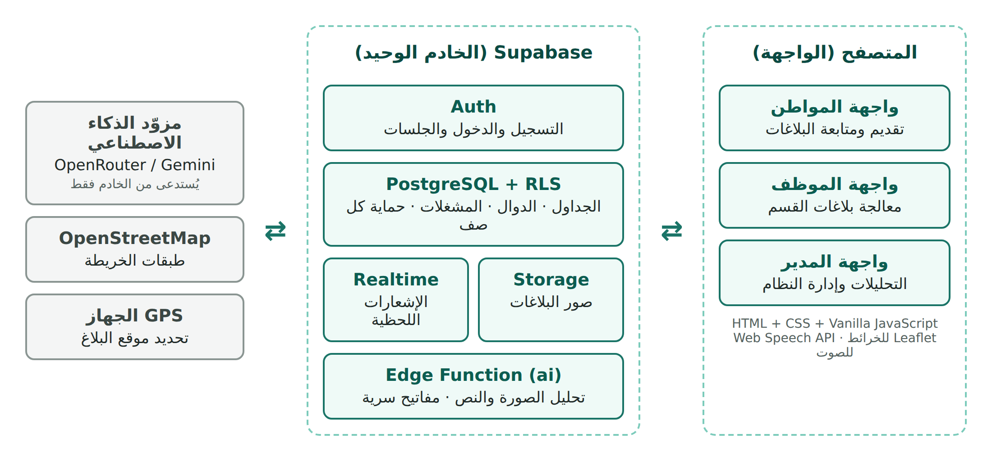
شكل (1): البنية العامة للنظام
- الواجهة: صفحات HTML وCSS وJavaScript لكل دور (المواطن، الموظف، المدير)، مع مكتبة Leaflet للخرائط وواجهة Web Speech API للصوت.
- Supabase: المصادقة، وقاعدة البيانات PostgreSQL مع سياسات RLS والدوال والمشغلات، والتخزين لصور البلاغات، والإشعارات اللحظية، ودالة طرفية واحدة (ai) للذكاء الاصطناعي.
- الخدمات الخارجية: مزود الذكاء الاصطناعي (يُستدعى من الدالة الطرفية فقط ومفتاحه سري في الخادم)، وخرائط OpenStreetMap، وGPS الجهاز.

2.1.2 تصميم قاعدة البيانات
صُممت قاعدة البيانات بحيث يكون جدول البلاغات (complaints) هو المحور، وترتبط به جداول الصور والسجل الزمني والإسناد والتعليقات والملاحظات الداخلية والتقييم. ويوضح الشكل التالي الجداول الرئيسية والعلاقات بينها.
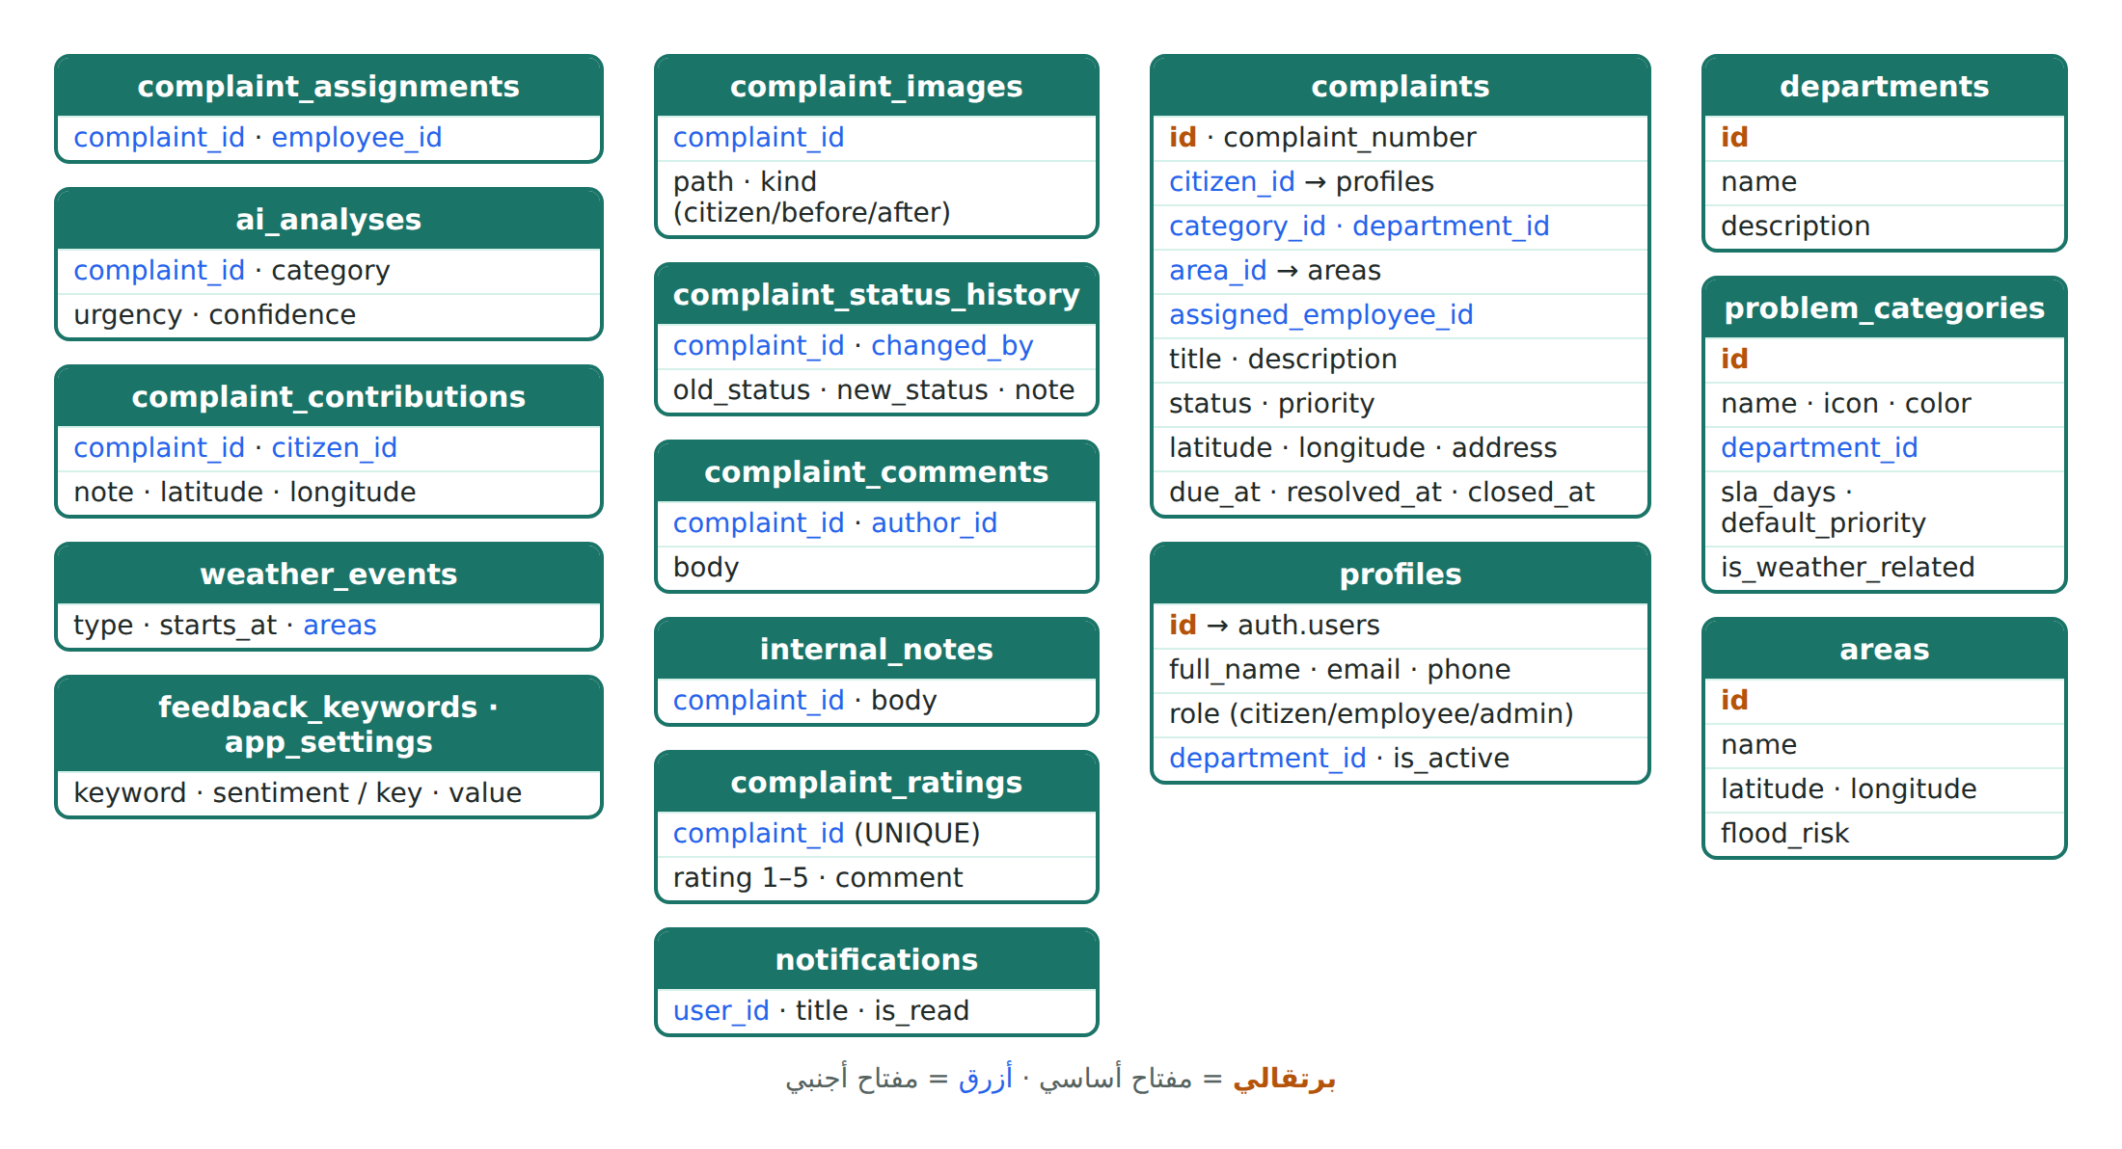
شكل (2): مخطط الجداول الرئيسية في قاعدة البيانات
جدول (5): الجداول الرئيسية في قاعدة البيانات
الجدول | الوصف
profiles | بيانات المستخدم ودوره (citizen / employee / admin) وقسمه، ويُنشأ تلقائياً عند التسجيل
departments | أقسام البلدية (الطرق والأرصفة، النظافة، الإنارة، المياه والصرف، الحدائق، الرقابة والتنظيم)
problem_categories | أنواع المشاكل: القسم المسؤول، ومدة المعالجة بالأيام (SLA)، والأولوية الافتراضية، وارتباطها بالطقس
areas | المناطق والأحياء مع إحداثياتها ومستوى خطورة الفيضانات
complaints | البلاغات: الرقم الفريد، والحالة، والأولوية، والموقع، والموعد النهائي
complaint_images | مسارات الصور في التخزين ونوعها (صورة المواطن، قبل، بعد)
complaint_status_history | كل تغيير في الحالة مع من قام به والملاحظة والوقت
complaint_assignments | سجل التحويل للأقسام والإسناد للموظفين
complaint_comments / internal_notes | المحادثة مع المواطن، والملاحظات الداخلية للموظفين فقط
complaint_ratings | تقييم الخدمة (1–5) مع قيد يمنع تقييم البلاغ أكثر من مرة
notifications | إشعارات المستخدمين
ai_analyses / complaint_contributions | نتائج تحليل الذكاء الاصطناعي، وتأكيدات المواطنين للبلاغات المكررة
weather_events / feedback_keywords / app_settings | الأحداث الجوية، وكلمات تحليل التعليقات، وإعدادات النظام

2.1.3 دورة حياة البلاغ
يمر البلاغ بمراحل محددة تبدأ بـ "جديد" وتنتهي بـ "مغلق" أو "مرفوض". وكل انتقال بين الحالات يُسجَّل تلقائياً في جدول السجل الزمني ويولّد إشعاراً للمواطن، ويُحدَّد وقت الحل ووقت الإغلاق من الخادم فقط حتى لا يمكن التلاعب بمؤشرات الأداء.
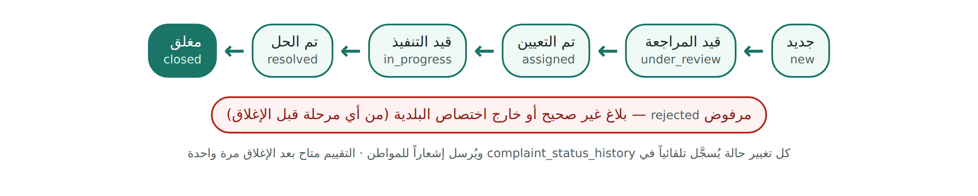
شكل (3): دورة حياة البلاغ وحالاته
جدول (6): حالات البلاغ ومعناها
الحالة | المعنى | من يضعها
جديد | تم استلام البلاغ وتحويله للقسم | النظام تلقائياً
قيد المراجعة | القسم يدرس البلاغ | الموظف
تم التعيين | أُسند البلاغ لموظف محدد | الموظف أو المدير
قيد التنفيذ | بدأت المعالجة في الميدان | الموظف
تم الحل | انتهت المعالجة (مع صور بعد المعالجة) | الموظف
مغلق | أُغلق البلاغ نهائياً ويمكن للمواطن تقييمه | الموظف أو المدير
مرفوض | بلاغ غير صحيح أو خارج اختصاص البلدية، مع ذكر السبب | الموظف أو المدير

2.1.4 حالات الاستخدام لكل دور
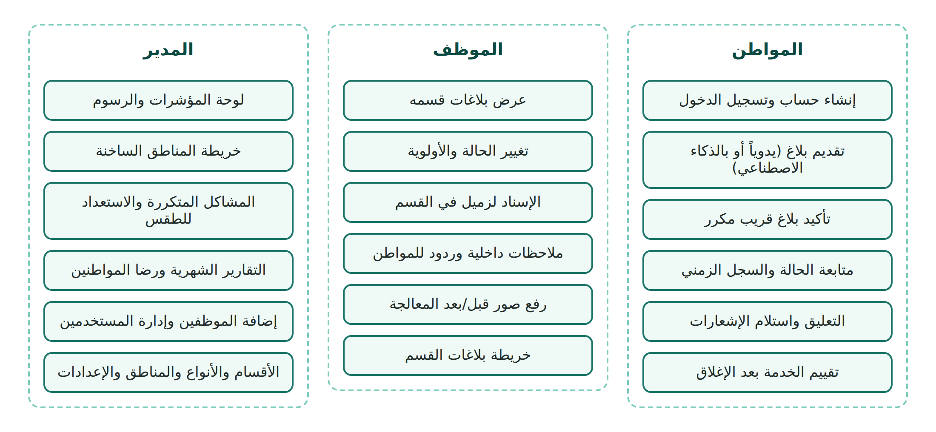
شكل (4): حالات الاستخدام الرئيسية لكل دور

2.1.5 تصميم عملية تقديم البلاغ
صُممت عملية تقديم البلاغ على شكل معالج من أربع خطوات، مع مسار سريع اختياري بالذكاء الاصطناعي يعبّئ الخطوات نفسها، ثم يراجع المواطن كل شيء قبل الإرسال. وقبل إنشاء البلاغ يبحث الخادم عن بلاغات مفتوحة مشابهة قريبة لتجنب التكرار.
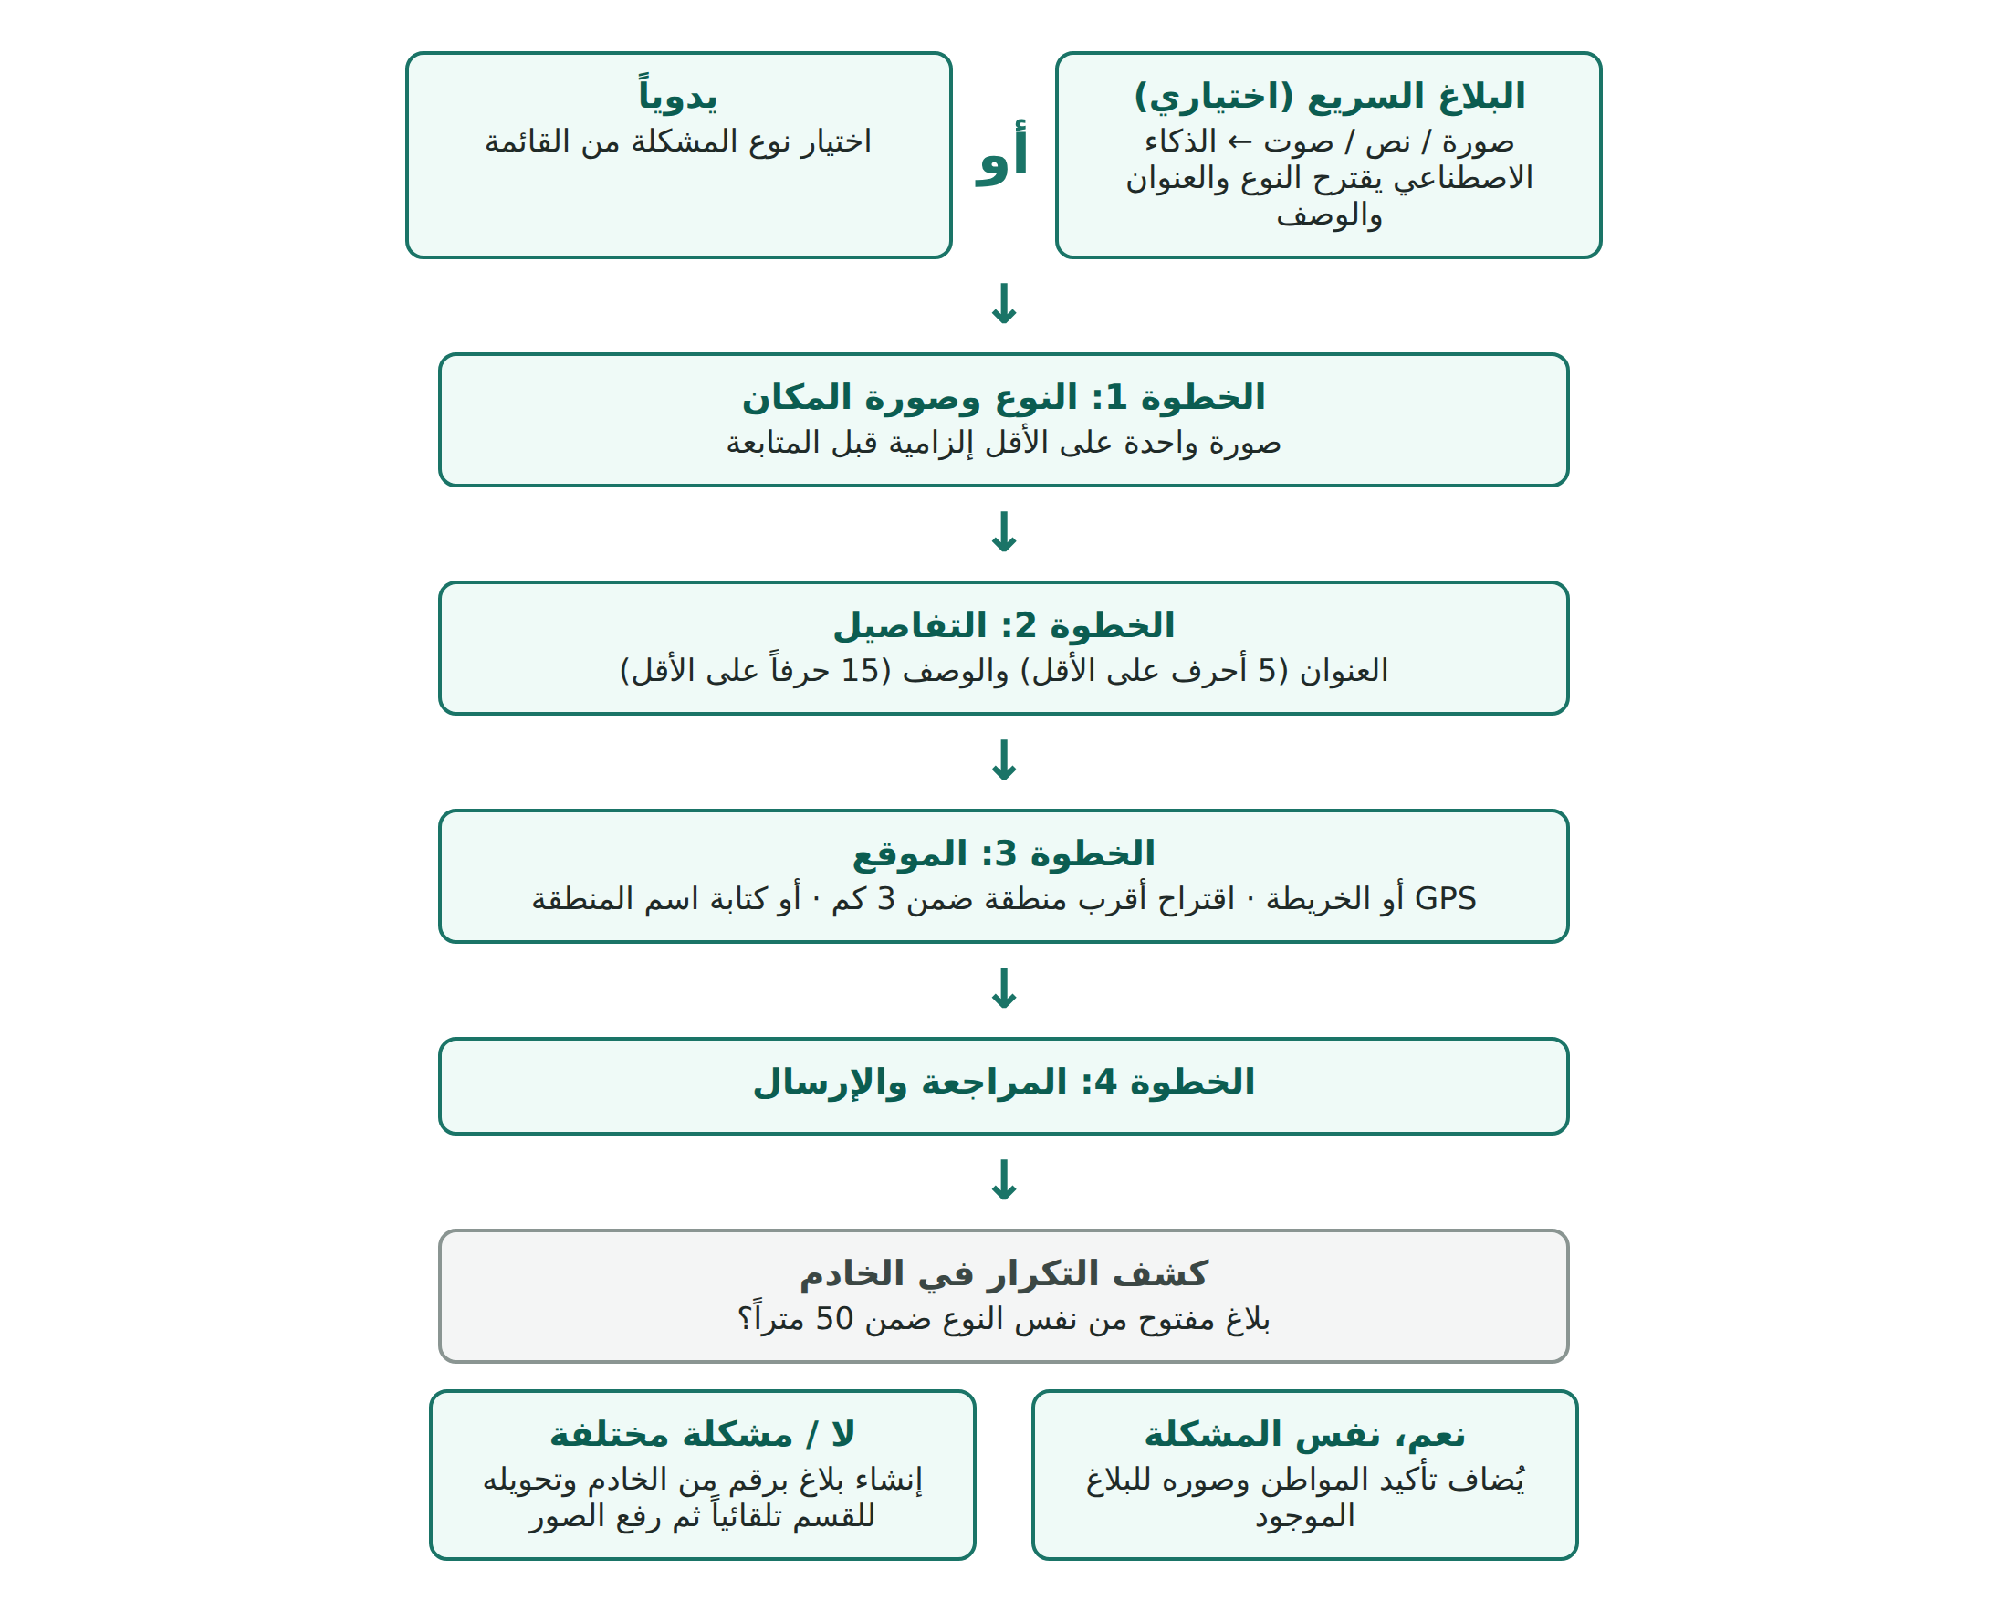
شكل (5): مخطط تدفق تقديم البلاغ

2.1.6 تصميم الأمان
لأن المتصفح يتصل بقاعدة البيانات مباشرة، صُمم الأمان على مبدأ "لا ثقة بالعميل"، ويتلخص في النقاط التالية:
- الدور يُقرأ من جدول profiles فقط: لا يعتمد النظام على أي بيانات يرسلها المستخدم عند التسجيل، فأي حساب جديد يكون مواطناً، وحتى لو أرسل أحدهم role=admin يتجاهله الخادم.
- منع رفع الصلاحيات: مشغل guard_profile_update يمنع أي مستخدم غير المدير من تغيير دوره أو قسمه أو حالة حسابه، ويمنع إزالة آخر مدير في النظام.
- سياسات RLS على كل الجداول (56 سياسة): المواطن يرى بلاغاته فقط، والموظف يرى بلاغات قسمه أو المسندة إليه، والملاحظات الداخلية لا يراها المواطن.
- دوال مساعدة في مخطط خاص (private): بصلاحية SECURITY DEFINER ومسار بحث فارغ، ولا يمكن استدعاؤها من الواجهة مباشرة.
- القيم الحساسة من الخادم: الحالة الأولى، والقسم، والأولوية، والتواريخ، ورقم البلاغ، كلها تُحدد في مشغل before_complaint_insert، مع حد أقصى 10 بلاغات لكل مستخدم في الساعة.
- التخزين الخاص: الصور في مستودع خاص (complaint-images)، وتُعرض بروابط موقّعة مؤقتة لمن يحق له رؤية البلاغ فقط.
- لا مفاتيح سرية في الواجهة: تستخدم الواجهة المفتاح العام فقط، ومفتاح الذكاء الاصطناعي محفوظ في أسرار الدالة الطرفية.

2.1.7 تصميم الواجهات
بُنيت الواجهات وفق نظام تصميم موحد (Design System) يحدد الألوان والخطوط والمسافات والمكونات (الأزرار، الحقول، البطاقات، الجداول، النوافذ المنبثقة، الشارات)، بلون أساسي أخضر مزرق يعبر عن الخدمة العامة. والواجهة عربية بالكامل من اليمين إلى اليسار، ومتجاوبة مع ستة مقاسات شاشة رئيسية. ويضم النظام 34 صفحة موزعة كما يلي:
جدول (7): توزيع صفحات النظام
القسم | عدد الصفحات | أمثلة
الصفحات العامة | 4 | الرئيسية، متابعة بلاغ برقمه، فهرس الشاشات، نظام التصميم
المصادقة | 4 | الدخول، إنشاء حساب، نسيت كلمة المرور، إعادة التعيين
المواطن | 7 | لوحتي، بلاغاتي، إنشاء بلاغ، تفاصيل البلاغ، التقييم، الإشعارات، حسابي
الموظف | 4 | لوحة التحكم، جدول البلاغات، تفاصيل البلاغ، الخريطة
المدير | 15 | اللوحة الرئيسية، البلاغات، الخريطة، المتكررة، الطقس، التقارير، الرضا، وصفحات الإدارة

2.2 التنفيذ

2.2.1 بيئة التطوير وسبب اختيارها
جدول (8): أدوات وتقنيات التطوير وسبب اختيارها
الأداة / التقنية | الاستخدام | سبب الاختيار
HTML5 وCSS3 | بناء الصفحات وتنسيقها | معايير الويب الأساسية، تعمل في كل المتصفحات دون أي أدوات بناء
JavaScript (Vanilla) | منطق الواجهة والاتصال بالخادم | خفيفة وسريعة، ولا تحتاج تعلم إطار عمل أو تثبيت Node.js
Supabase | الخادم الكامل (Auth, DB, Storage, Realtime, Functions) | خطة مجانية، وقاعدة بيانات علائقية حقيقية، وأمان RLS مدمج، ولا حاجة لكتابة خادم
PostgreSQL / PL/pgSQL | الجداول والدوال والمشغلات والتحليلات | قاعدة بيانات قوية وموثوقة تدعم المنطق داخلها
Leaflet + OpenStreetMap | الخرائط واختيار الموقع والخريطة الحرارية | مفتوحة المصدر ومجانية ولا تحتاج مفتاح API
رسوم SVG مكتوبة يدوياً | الرسوم البيانية في لوحات التحليل | بدون مكتبات إضافية، ومهيأة للعربية من اليمين لليسار وبألوان مناسبة لعمى الألوان
Supabase Edge Functions (TypeScript / Deno) | دالة الذكاء الاصطناعي | تحفظ مفتاح الذكاء الاصطناعي سراً في الخادم
OpenRouter / Google Gemini | تحليل الصورة والنص | تتوفر نماذج مجانية، مع إمكانية التبديل بينها دون تغيير الواجهة
Visual Studio Code | محرر الكود | مجاني ويدعم العربية وكل اللغات المستخدمة
Git وGitHub | إدارة الإصدارات والتعاون | تتبع كل تعديل والرجوع إليه عند الحاجة
Supabase CLI + Docker | نسخة محلية مطابقة للاختبار | اختبار كل التعديلات قبل تطبيقها على المشروع الحقيقي
Playwright | اختبارات المتصفح الآلية | تنفيذ سيناريوهات المستخدم الحقيقية والتحقق من النتيجة في قاعدة البيانات

2.2.2 هيكلية ملفات المشروع
github-Municipality-project/
├── index.html, track.html الصفحات العامة
├── auth/ الدخول والتسجيل واستعادة كلمة المرور
├── citizen/ صفحات المواطن (7)
├── employee/ صفحات الموظف (4)
├── admin/ صفحات المدير (15)
├── assets/
│ ├── css/style.css نظام التصميم وكل التنسيقات
│ └── js/
│ ├── config.js رابط Supabase والمفتاح العام
│ ├── core/ العميل، المصادقة، الخرائط، الإشعارات، الذكاء الاصطناعي
│ ├── citizen/ employee/ admin/ منطق كل صفحة
└── supabase/
├── migrations/ الجداول والدوال والمشغلات وسياسات RLS
├── seed.sql, demo-data.sql البيانات الأساسية والتجريبية
└── functions/ai/index.ts دالة الذكاء الاصطناعي

2.2.3 مراحل التطوير
- التحليل وتصميم الواجهات: تحديد الأدوار والصفحات ورحلة كل مستخدم، وبناء نظام التصميم وكل الشاشات (34 شاشة).
- قاعدة البيانات والأمان: إنشاء الجداول والعلاقات والفهارس، وكتابة الدوال والمشغلات وسياسات RLS وسياسات التخزين.
- ربط الواجهات بالخادم: كتابة طبقة JavaScript مشتركة (العميل، المصادقة، الحماية حسب الدور، الإشعارات) وربط كل صفحة ببيانات حقيقية.
- الاختبار الشامل: اختبارات أمان واختراق، واختبارات متصفح آلية لكل السيناريوهات، وفحص كل الصفحات على عدة مقاسات، وإصلاح الأخطاء المكتشفة.
- طبقة الذكاء الاصطناعي: البلاغ بالصورة أو النص أو الصوت، وكشف البلاغات المكررة، مع الحفاظ على عمل النظام يدوياً عند تعطلها.
- التحسينات حسب التجربة: اعتماد مناطق قطاع غزة، وكتابة اسم المنطقة يدوياً، وحصر التسجيل بالمواطنين، وجعل صورة المكان إلزامية من الخطوة الأولى.

2.2.4 أمثلة من الكود البرمجي
أولاً: إنشاء حساب المواطن تلقائياً. عند تسجيل أي مستخدم جديد، يُنشئ هذا المشغل ملفه الشخصي في جدول profiles. ولاحظ أن الدور لا يُقرأ من بيانات التسجيل أبداً، فيأخذ القيمة الافتراضية "مواطن":
create or replace function private.handle_new_user()
returns trigger
language plpgsql security definer set search_path = ''
as $$
begin
insert into public.profiles (id, email, full_name, phone, area_id)
values (
new.id,
new.email,
coalesce(left(new.raw_user_meta_data ->> 'full_name', 120), ''),
left(new.raw_user_meta_data ->> 'phone', 30),
(select a.id from public.areas a
where a.id = private.try_uuid(new.raw_user_meta_data ->> 'area_id'))
);
return new;
end
$$;

ثانياً: سياسة أمان مستوى الصف لقراءة البلاغات. المواطن يقرأ بلاغاته فقط، والمدير يقرأ الكل، والموظف يقرأ بلاغات قسمه أو المسندة إليه:
create policy "complaints: read" on public.complaints
for select to authenticated
using (
((select private.user_role()) is not null and citizen_id = (select auth.uid()))
or (select private.is_admin())
or ((select private.user_role()) = 'employee'
and (department_id = (select private.user_department())
or assigned_employee_id = (select auth.uid())))
);

ثالثاً: القيم الحساسة يحددها الخادم. جزء من مشغل before_complaint_insert الذي يُنفَّذ قبل حفظ أي بلاغ جديد، ويتجاهل ما يرسله المتصفح للحالة والأولوية والتواريخ، ويحدد القسم والموعد النهائي من نوع المشكلة:
-- حماية من الإغراق: حد أقصى 10 بلاغات لكل مستخدم خلال ساعة
if (select count(*) from public.complaints c
where c.citizen_id = auth.uid()
and c.created_at > now() - interval '1 hour') >= 10 then
raise exception 'تجاوزت الحد المسموح لعدد البلاغات خلال ساعة.';
end if;
new.citizen_id := auth.uid();
new.status := 'new';
new.priority := v_cat.default_priority;
new.created_at := now();
new.department_id := v_cat.department_id;
new.due_at := new.created_at + make_interval(days => v_cat.sla_days);

رابعاً: حساب المسافة الجغرافية (هافرساين). دالة تحسب المسافة بالأمتار بين نقطتين، وتُستخدم لاقتراح المنطقة وكشف التكرار:
create or replace function private.distance_m(
lat1 double precision, lng1 double precision,
lat2 double precision, lng2 double precision)
returns double precision language sql immutable parallel safe
as $$
select 2 * 6371000 * asin(sqrt(
power(sin(radians(lat2 - lat1) / 2), 2)
+ cos(radians(lat1)) * cos(radians(lat2))
* power(sin(radians(lng2 - lng1) / 2), 2)
))
$$;

خامساً: التحقق من خطوات المعالج في الواجهة (JavaScript). لكل خطوة شرط، ولا يستطيع المواطن الانتقال قبل تحقيقه، ومنها أن تكون صورة المكان موجودة من الخطوة الأولى:
const areaOk = () => areaName().length >= 2
// صورة واحدة على الأقل إلزامية
const hasPhoto = () => uploader.getFiles().length > 0
const valid = () => [
!!s.cat && hasPhoto(), // النوع والصورة
title.value.trim().length >= 5 && desc.value.trim().length >= 15, // التفاصيل
!!s.pos && areaOk(), // الموقع والمنطقة
true, // المراجعة
]

سادساً: تجريد مزود الذكاء الاصطناعي (TypeScript). صُممت الدالة الطرفية بحيث يمكن تبديل مزود الذكاء الاصطناعي من الإعدادات دون تغيير أي شيء في الواجهة:
interface AIProvider {
readonly name: string
readonly model: string
generateJSON(req: GenerateJSONRequest): Promise<unknown>
generateText(req: GenerateTextRequest): Promise<string>
}

function getProvider(): AIProvider {
const name = (Deno.env.get('AI_PROVIDER') ||
(Deno.env.get('OPENROUTER_API_KEY') && !Deno.env.get('GEMINI_API_KEY')
? 'openrouter' : 'gemini')).toLowerCase()
switch (name) {
case 'gemini': return createGeminiProvider()
case 'openrouter': return createOpenRouterProvider()
default: throw new AIError('مزوّد الذكاء الاصطناعي غير مدعوم', 500)
}
}

2.2.5 طبقة الذكاء الاصطناعي
تعمل طبقة الذكاء الاصطناعي بوصفها مساعداً اختيارياً فوق النظام، وفق المبادئ التالية:
- اقتراح لا قرار: يقترح النموذج النوع والعنوان والوصف ودرجة الإلحاح، ويراجعها المواطن ويعدلها قبل الإرسال، ويرى الموظف الاقتراح منفصلاً عن البيانات الرسمية.
- الموقع من GPS فقط: لا يُؤخذ الموقع من الذكاء الاصطناعي أبداً، وإذا كانت دقة الموقع ضعيفة (أكثر من 300 متر) يُطلب من المواطن تأكيد الدبوس على الخريطة.
- الاستمرار عند الفشل: إذا تعطلت الخدمة تظهر رسالة عربية واضحة، وتنتقل الصورة تلقائياً إلى النموذج اليدوي ليكمل المواطن البلاغ.
- حماية التكلفة والإساءة: يتحقق الخادم من جلسة المستخدم، ويحدد عدد الطلبات المسموحة لكل مستخدم، وتُضغط الصور في المتصفح قبل إرسالها.
- كشف التكرار بدون ذكاء اصطناعي: يتم في قاعدة البيانات بحساب المسافة ونوع المشكلة، فإذا أكد المواطن أنها نفس المشكلة تُضاف ملاحظته وصوره للبلاغ الموجود بدلاً من إنشاء بلاغ جديد.

2.2.6 التشغيل والنشر
- إنشاء مشروع على Supabase، ثم تنفيذ ملفات migrations بالترتيب في محرر SQL، ثم ملف seed.sql للبيانات الأساسية.
- نسخ رابط المشروع والمفتاح العام (Publishable key) إلى ملف assets/js/config.js.
- إنشاء حساب المدير الأول، ثم يضيف المدير الموظفين من صفحة الموظفين.
- رفع ملفات الموقع إلى أي استضافة ملفات ثابتة (مثل GitHub Pages)، إذ لا يحتاج الموقع إلى خادم خاص.
- (اختياري) نشر دالة ai من لوحة Supabase وإضافة مفتاح مزود الذكاء الاصطناعي في الأسرار.

الفصل الثالث:
مخرجات المشروع

3.1 تحليل النتائج

3.1.1 المخرجات الوظيفية
أنتج المشروع نظاماً يعمل بالكامل على بيانات حقيقية في قاعدة البيانات، دون أي بيانات وهمية داخل الواجهة. ويلخص الجدول التالي ما تحقق من المتطلبات الوظيفية، وتعرض الأشكال بعده أمثلة من الشاشات (وتوجد شاشات إضافية في الملاحق).
جدول (9): حالة تنفيذ المتطلبات الوظيفية
المتطلب | الحالة | ملاحظات
التسجيل والدخول واستعادة كلمة المرور | منفّذ | التسجيل للمواطنين فقط، والمدير يضيف الموظفين
تقديم البلاغ في 4 خطوات مع صورة إلزامية وموقع | منفّذ | مع اقتراح أقرب منطقة أو كتابة اسمها يدوياً
رقم البلاغ والقسم والموعد النهائي تلقائياً | منفّذ | من الخادم، بصيغة BLD-السنة-الرقم
المتابعة والسجل الزمني والمحادثة | منفّذ | مع صفحة متابعة عامة برقم البلاغ
الإشعارات اللحظية | منفّذ | عبر Supabase Realtime
أدوات الموظف (الحالة، الإسناد، الملاحظات، صور قبل/بعد) | منفّذ | ضمن صلاحيات القسم فقط
تقييم الخدمة مرة واحدة | منفّذ | قيد UNIQUE في قاعدة البيانات
لوحات التحليل الخمس للمدير | منفّذ | كلها استعلامات SQL على البيانات الحقيقية
إدارة النظام | منفّذ | 7 صفحات إدارة
البلاغ بالصورة / النص / الصوت | منفّذ (اختياري) | يحتاج مفتاح مزود ذكاء اصطناعي
كشف البلاغات المكررة | منفّذ | ضمن 50 متراً ومن نفس النوع

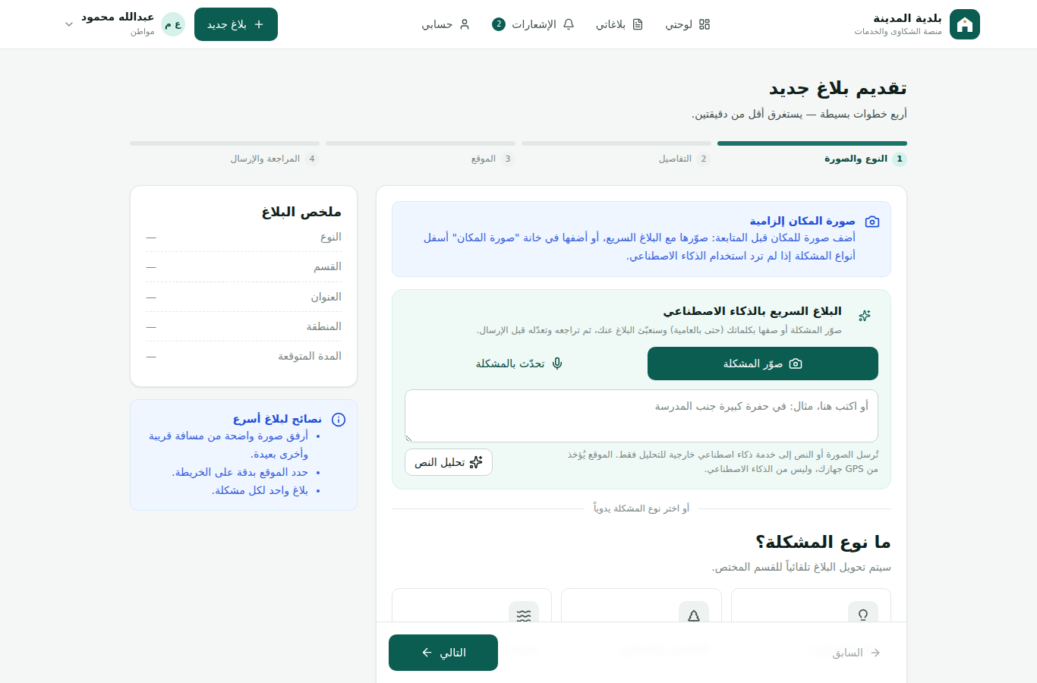
شكل (6): شاشة إنشاء بلاغ — الخطوة الأولى: البلاغ السريع، ونوع المشكلة، وصورة المكان الإلزامية
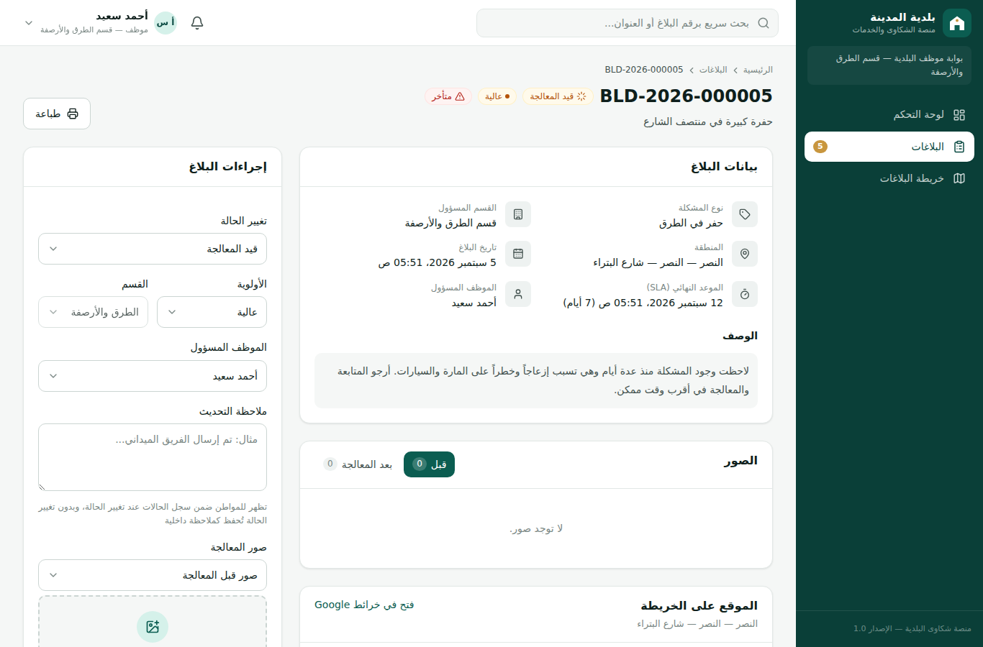
شكل (7): شاشة تفاصيل البلاغ للموظف مع أدوات المعالجة
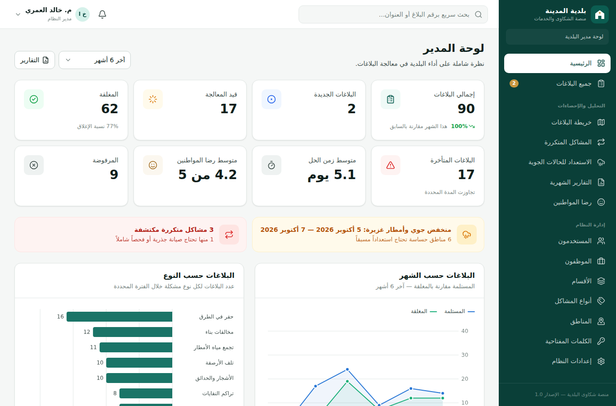
شكل (8): لوحة المدير: مؤشرات الأداء والرسوم البيانية

3.1.2 نتائج الاختبار
اختُبر النظام على نسخة محلية مطابقة لـ Supabase (نفس ملفات قاعدة البيانات والبيانات التجريبية)، بثلاثة أنواع من الاختبارات: اختبارات أمان حقيقية تسجل الدخول بكل دور ثم تحاول الوصول لبيانات غير مسموحة عبر REST والتخزين والدوال، واختبارات متصفح آلية (Playwright) تنفذ السيناريوهات كما يفعلها المستخدم ثم تتحقق من النتيجة داخل قاعدة البيانات مباشرة، وفحص كل الصفحات بحثاً عن أخطاء Console والطلبات الفاشلة والتمرير الأفقي.
جدول (10): نتائج الاختبارات الآلية
مجموعة الاختبارات | العدد | النتيجة
أمان قاعدة البيانات (RLS والأدوار والمشغلات) | 79 | ناجحة
فحص الصفحات (34 صفحة على مقاسين: 390 و1280 بكسل) | 68 | ناجحة
خدمة الذكاء الاصطناعي في الخادم | 54 | ناجحة
السيناريوهات النهائية الكاملة (من التسجيل حتى التقييم) | 51 | ناجحة
أمان إضافي (مواطن ضد مواطن، التخزين، الموظف، المدير) | 50 | ناجحة
مطابقة أرقام اللوحات والتقارير مع قاعدة البيانات | 48 | ناجحة
سير العمل: مواطن ← موظف ← مدير | 32 | ناجحة
حماية التسجيل والصلاحيات (محاولات رفع الدور) | 25 | ناجحة
الذكاء الاصطناعي عبر الواجهة (صورة، نص، صوت، تكرار، فشل) | 19 | ناجحة
واجهة المواطن | 17 | ناجحة
الموقع والمناطق (GPS، الموقع التقريبي، كتابة المنطقة) | 13 | ناجحة
المجموع | 456 | 100%

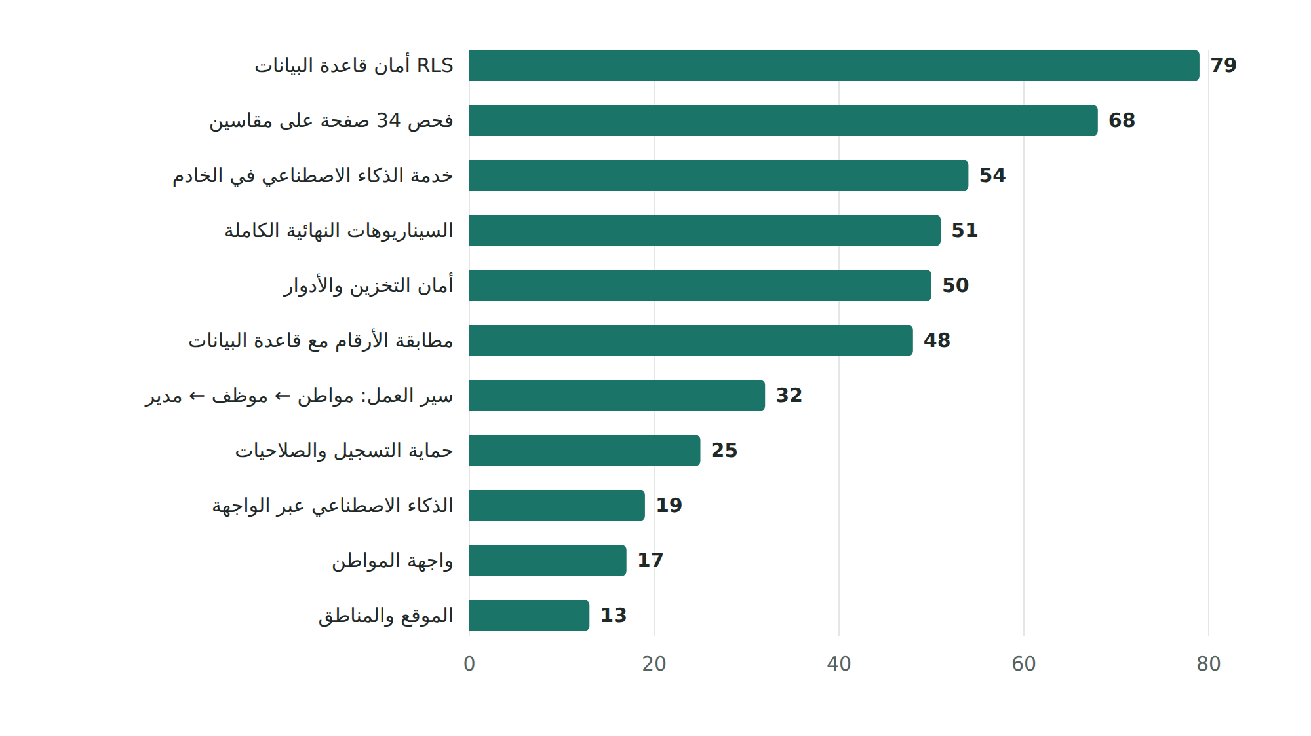
شكل (9): عدد الاختبارات الآلية الناجحة في كل مجموعة
يُظهر الشكل أن أكبر عدد من الاختبارات خُصص للأمان (79 + 50 + 25 = 154 اختباراً)، وهو ما يتوافق مع طبيعة المشروع الذي يتصل فيه المتصفح بقاعدة البيانات مباشرة، فكانت الأولوية لإثبات أن الحماية الفعلية في قاعدة البيانات لا في الواجهة. وقد شملت هذه الاختبارات محاولات حقيقية مثل: تسجيل حساب جديد مع إرسال دور "مدير"، وتعديل الدور مباشرة، وقراءة بلاغات مواطن آخر، والوصول لصور غير مسموحة، واستدعاء دوال الموظفين من حساب مواطن، وفشلت جميعها كما هو مطلوب.

3.1.3 الأخطاء المكتشفة أثناء الاختبار وإصلاحها
كشفت الاختبارات عدداً من الأخطاء تم إصلاحها قبل التسليم، وأهمها:
جدول (11): أهم الأخطاء المكتشفة وإصلاحها
المشكلة | النوع | الإصلاح
إمكانية تعديل الموظف لتاريخ الحل مباشرة للتلاعب بمتوسط زمن المعالجة | أمنية | تحديد التواريخ من الخادم فقط
12 مفتاحاً أجنبياً بدون فهرس | أداء | إضافة الفهارس
منع RLS المواطنَ المؤكِّد لبلاغ مكرر من إضافة صورته | وظيفية | دالة تحقق خاصة بصلاحية محددة
ربط البلاغ بمنطقة بعيدة عندما يكون الموقع خارج المناطق المسجلة | وظيفية | الربط بأقرب منطقة ضمن 3 كم فقط
تمرير أفقي في صفحات المواطن على الأجهزة اللوحية | واجهة | تعديل الهيدر لهذا المقاس
ظهور نتيجة طلب قديم عند تغيير فلاتر الخريطة بسرعة | وظيفية | عرض نتيجة آخر طلب فقط
إمكانية إلغاء المدير لصلاحياته بنفسه | أمان تشغيلي | منع ذلك في الواجهة وقاعدة البيانات

3.1.4 تحليل البيانات التجريبية
لاختبار أدوات التحليل، أُدخلت بيانات تجريبية واقعية لمناطق مدينة غزة تضم 90 بلاغاً موزعة على 9 أنواع من المشاكل. ويبين الجدول التالي توزيعها ومتوسط زمن المعالجة الذي حسبه النظام لكل نوع (البيانات تجريبية لغرض الاختبار فقط):
جدول (12): توزيع البلاغات التجريبية حسب النوع ومتوسط زمن المعالجة
نوع المشكلة | عدد البلاغات | متوسط زمن المعالجة (يوم) | المدة المحددة SLA (يوم)
حفر في الطرق | 16 | 4.6 | 7
مخالفات بناء | 12 | 11.8 | 14
تجمع مياه الأمطار | 11 | 0.8 | 1
تلف الأرصفة | 10 | 7.2 | 10
الأشجار والحدائق | 10 | 5.1 | 10
إنارة الشوارع | 8 | 2.9 | 5
تراكم النفايات | 8 | 1.8 | 2
انسداد صرف صحي | 8 | 1.7 | 2
تسرب مياه | 7 | 2.5 | 3

تُظهر النتائج أن النظام يحسب المؤشرات بدقة ويقارنها بالمدد المحددة لكل نوع، فيمكن للإدارة مثلاً ملاحظة أن متوسط معالجة مخالفات البناء هو الأطول، وأن بلاغات تجمع مياه الأمطار تُعالج بسرعة لأنها مصنفة "عاجلة". كما بلغ متوسط تقييم المواطنين في البيانات التجريبية 4.22 من 5 (37 تقييماً)، وتعرض أداة المشاكل المتكررة الأماكن التي تكررت فيها البلاغات من نفس النوع لتوجيه حلول جذرية بدلاً من الإصلاح المتكرر.

3.1.5 تقييم تحقق الأهداف
جدول (13): مدى تحقق أهداف المشروع
الهدف | ما تحقق
تقديم بلاغ كامل بسرعة | معالج من 4 خطوات مع مسار سريع بالذكاء الاصطناعي، وصورة إلزامية، وموقع من GPS
التوجيه التلقائي | القسم والأولوية والموعد النهائي يحددها الخادم لكل البلاغات
الشفافية | رقم فريد وسجل زمني وإشعارات لحظية وتقييم
حماية البيانات | نجاح 154 اختبار أمان، والحماية داخل قاعدة البيانات
تقليل التكرار | كشف البلاغات القريبة وتجميع التأكيدات على البلاغ نفسه
دعم القرار | 5 أدوات تحليل تعمل على البيانات الحقيقية
العمل على كل الأجهزة | 34 صفحة دون أخطاء على مقاسات الهاتف والحاسوب

3.2 الخلاصة
انطلق هذا المشروع من مشكلة واقعية تعيشها البلديات، وخاصة في قطاع غزة: صعوبة استقبال بلاغات المواطنين وتنظيمها ومتابعتها، وما يترتب على ذلك من تأخر الاستجابة وضياع البلاغات وضعف الثقة وغياب البيانات اللازمة للتخطيط.
وللتعامل مع هذه المشكلة، طورنا منصة إلكترونية متكاملة تخدم المواطن والموظف والمدير. يقدم المواطن بلاغه مع صورة وموقع دقيق في خطوات قليلة، ويتابع حالته لحظياً حتى الإغلاق ثم يقيّم الخدمة. ويحصل الموظف على أدوات منظمة لمعالجة بلاغات قسمه، وتحصل الإدارة على تحليلات تكشف المناطق الساخنة والمشكلات المتكررة ومدى الالتزام بمواعيد المعالجة ورضا المواطنين. واعتمدنا بنية بسيطة منخفضة التكلفة (HTML وCSS وJavaScript مع Supabase)، مع تطبيق الأمان داخل قاعدة البيانات، وأضفنا طبقة ذكاء اصطناعي مسؤولة تساعد ولا تقرر.
وأظهرت النتائج أن النظام يعمل بكامل وظائفه على بيانات حقيقية، واجتاز 456 اختباراً آلياً شملت الأمان وسير العمل والواجهات ومطابقة الأرقام، وكشفت الاختبارات أخطاء مهمة تم إصلاحها قبل التسليم.

قيود الحل الحالي
- جودة اقتراحات الذكاء الاصطناعي تعتمد على النموذج المستخدم، والنماذج المجانية قد تخطئ أحياناً في الصياغة، لذلك تبقى قابلة للتعديل دائماً.
- خدمة البريد المدمجة في Supabase محدودة بعدد قليل من الرسائل في الساعة، وتحتاج بلدية حقيقية إلى خدمة بريد خاصة.
- إلزامية صورة المكان مطبقة في الواجهة، لأن الصور تُرفع بعد حفظ البلاغ.
- يحتاج النظام إلى اتصال بالإنترنت، ولا يعمل دون اتصال حالياً.

التطويرات المستقبلية
- تحويل المنصة إلى تطبيق ويب تقدمي (PWA) يعمل دون اتصال ويحفظ البلاغ لحين عودة الإنترنت.
- إرسال الإشعارات عبر الرسائل القصيرة أو واتساب للمواطنين الذين لا يستخدمون البريد الإلكتروني.
- ربط أداة الاستعداد للحالات الجوية بخدمة توقعات طقس حقيقية لإطلاق التنبيهات تلقائياً.
- المرحلة الثانية من الذكاء الاصطناعي: تلخيص البلاغات للموظفين، وتحليل مشاعر التعليقات، والتنبؤ بالمناطق المعرضة للمشكلات.
- دعم عدة بلديات في نظام واحد، ولوحة بيانات مفتوحة للجمهور تعرض مؤشرات الأداء.
- تطبيق هاتف أصلي يستفيد من الكاميرا وGPS بشكل أفضل.

قائمة المراجع
[1] Supabase. (2026). Supabase Documentation: Auth, Database, Storage, Realtime and Edge Functions. Retrieved from https://supabase.com/docs
[2] The PostgreSQL Global Development Group. (2026). PostgreSQL Documentation — Row Security Policies. Retrieved from https://www.postgresql.org/docs/current/ddl-rowsecurity.html
[3] Supabase. (2026). Row Level Security. Retrieved from https://supabase.com/docs/guides/database/postgres/row-level-security
[4] Mozilla. (2026). MDN Web Docs — Geolocation API and Web Speech API. Retrieved from https://developer.mozilla.org/
[5] Leaflet. (2026). Leaflet API Reference. Retrieved from https://leafletjs.com/reference.html
[6] OpenStreetMap contributors. (2026). OpenStreetMap Copyright and License. Retrieved from https://www.openstreetmap.org/copyright
[7] W3C. (2018). Scalable Vector Graphics (SVG) 1.1 (Second Edition). Retrieved from https://www.w3.org/TR/SVG11/
[8] Google. (2026). Gemini API Documentation. Retrieved from https://ai.google.dev/gemini-api/docs
[9] OpenRouter. (2026). OpenRouter API Documentation. Retrieved from https://openrouter.ai/docs
[10] Microsoft. (2026). Playwright Documentation. Retrieved from https://playwright.dev/docs/intro
[11] OWASP Foundation. (2021). OWASP Top 10. Retrieved from https://owasp.org/www-project-top-ten/
[12] W3C. (2018). Web Content Accessibility Guidelines (WCAG) 2.1. Retrieved from https://www.w3.org/TR/WCAG21/
[13] Sinnott, R. W. (1984). Virtues of the Haversine. Sky and Telescope, 68(2), 159.
[14] mySociety. (2026). FixMyStreet. Retrieved from https://www.fixmystreet.com/
[15] Sommerville, I. (2016). Software Engineering (10th ed.). Pearson.
[16] Pressman, R. S., & Maxim, B. R. (2020). Software Engineering: A Practitioner's Approach (9th ed.). McGraw-Hill Education.

الملاحق

ملحق (أ): لقطات شاشة من النظام
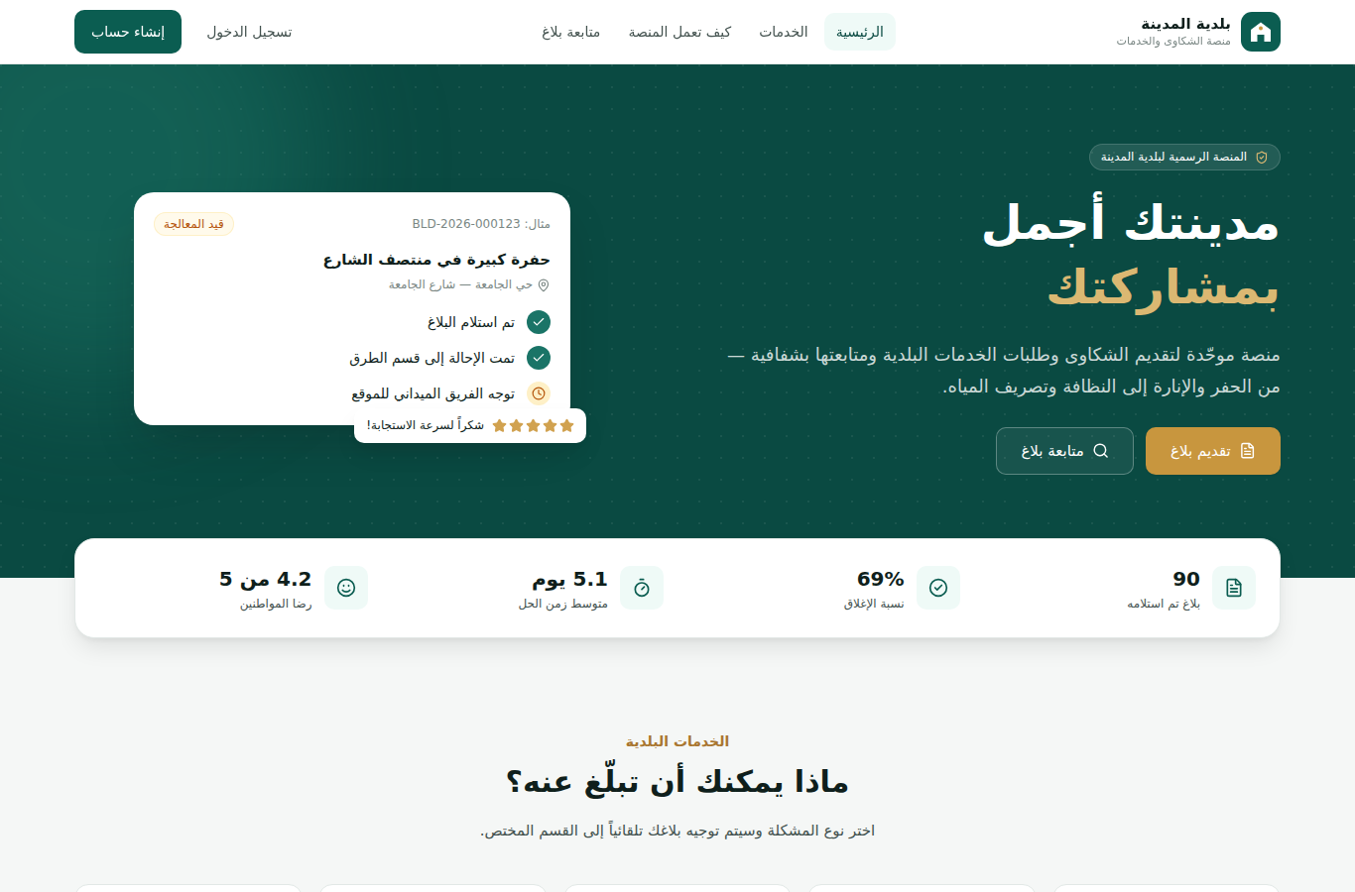
شكل (10): الصفحة الرئيسية للمنصة
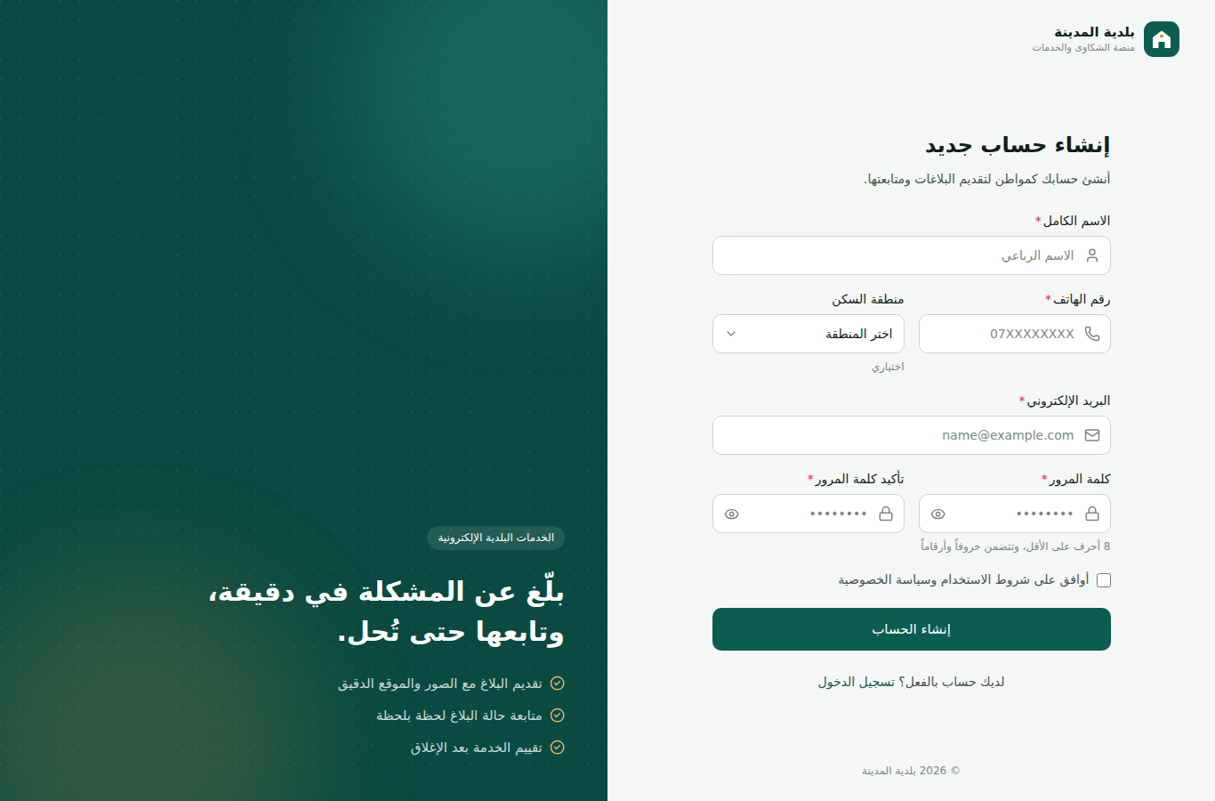
شكل (11): صفحة إنشاء حساب (للمواطنين فقط)
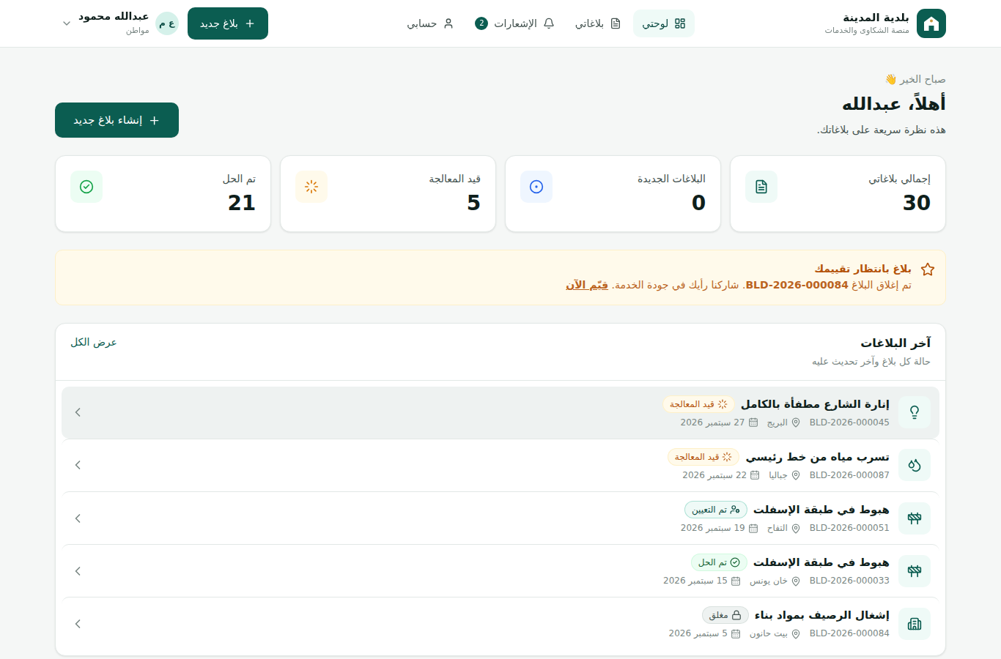
شكل (12): لوحة المواطن
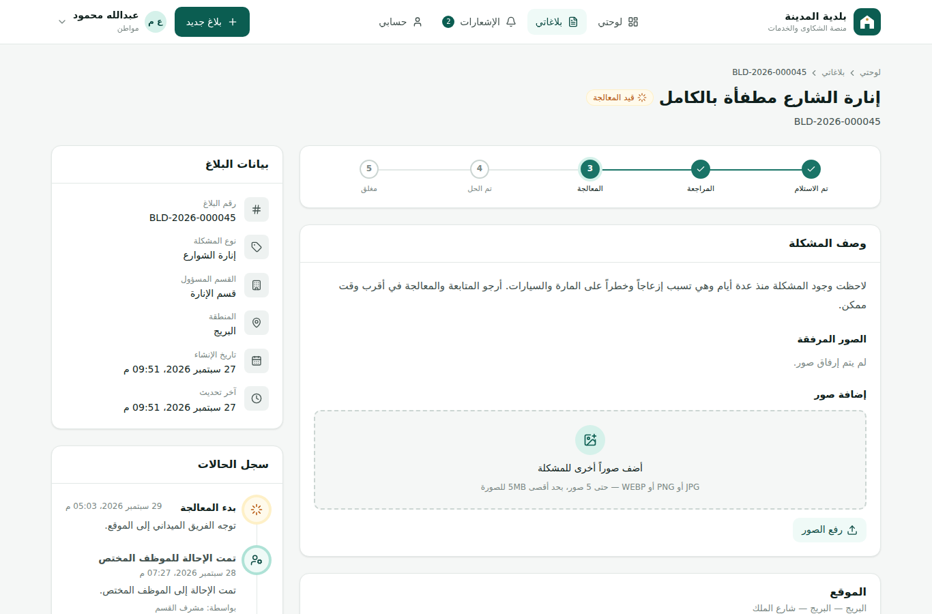
شكل (13): تفاصيل البلاغ للمواطن مع شريط التقدم والسجل الزمني
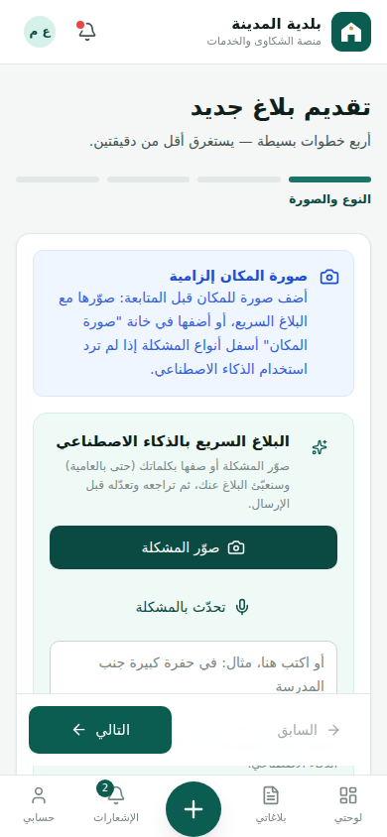
شكل (14): إنشاء بلاغ على شاشة الهاتف
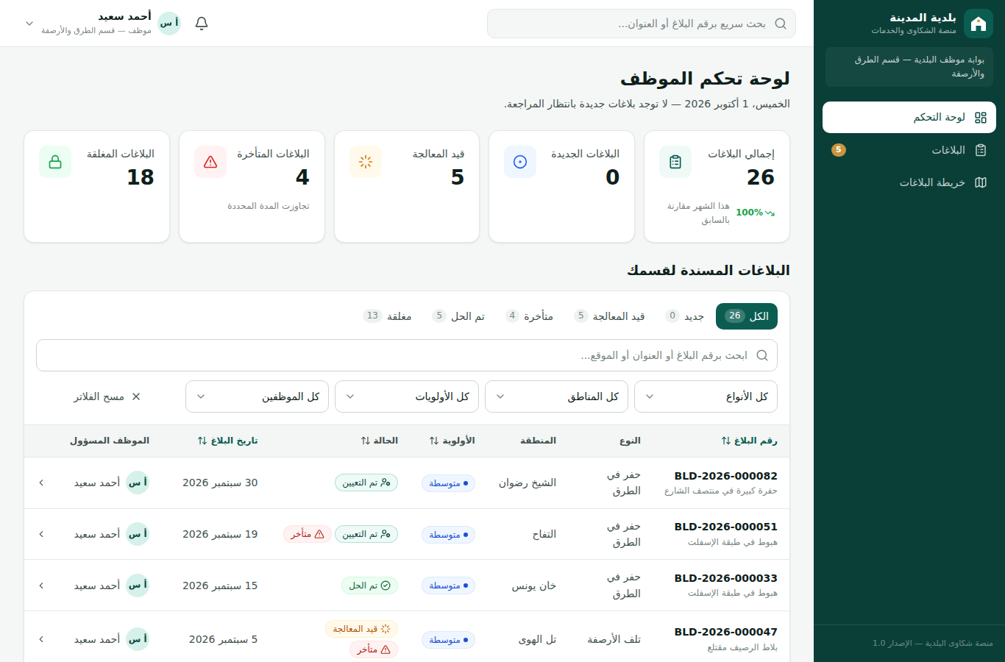
شكل (15): لوحة تحكم الموظف وجدول بلاغات القسم
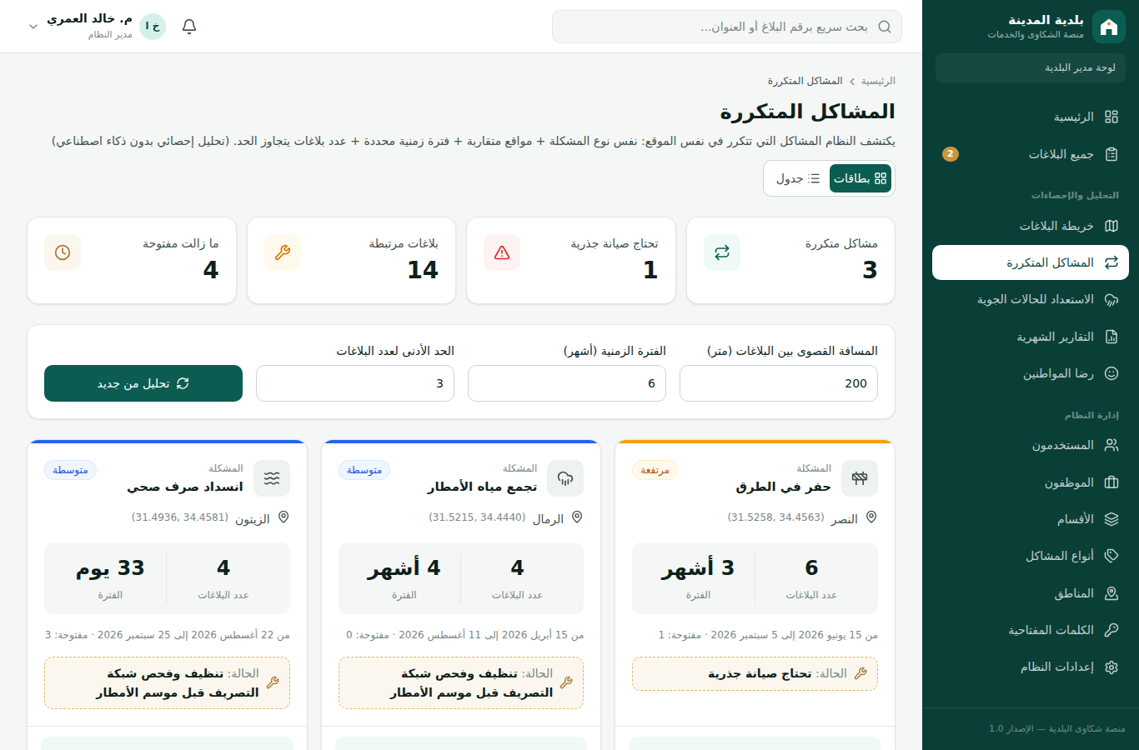
شكل (16): أداة المشاكل المتكررة
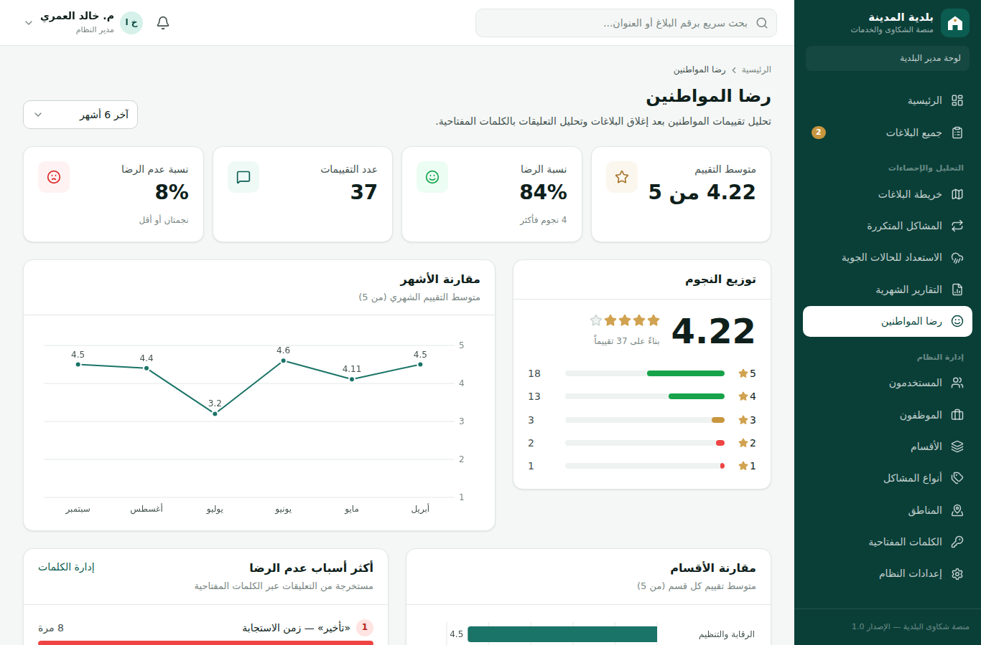
شكل (17): تحليل رضا المواطنين
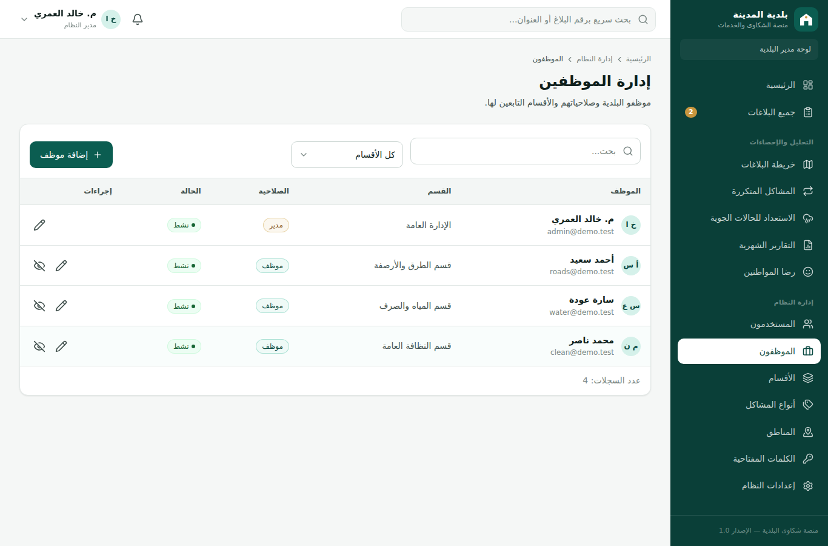
شكل (18): إدارة الموظفين (المدير وحده يضيف الموظفين)

ملحق (ب): قائمة صفحات النظام
جدول (14): قائمة صفحات النظام
الدور | الصفحة | الملف
عام | الصفحة الرئيسية | index.html
عام | متابعة بلاغ برقم المتابعة | track.html
عام | فهرس الشاشات | screens.html
عام | نظام التصميم | design-system.html
مصادقة | تسجيل الدخول | auth/login.html
مصادقة | إنشاء حساب | auth/register.html
مصادقة | نسيت كلمة المرور | auth/forgot-password.html
مصادقة | إعادة تعيين كلمة المرور | auth/reset-password.html
مواطن | لوحة المواطن | citizen/index.html
مواطن | بلاغاتي | citizen/complaints.html
مواطن | إنشاء بلاغ | citizen/new.html
مواطن | تفاصيل البلاغ | citizen/complaint.html
مواطن | تقييم الخدمة | citizen/rate.html
مواطن | الإشعارات | citizen/notifications.html
مواطن | حسابي | citizen/profile.html
موظف | لوحة الموظف | employee/index.html
موظف | جدول البلاغات | employee/complaints.html
موظف | تفاصيل البلاغ للموظف | employee/complaint.html
موظف | خريطة البلاغات | employee/map.html
مدير | لوحة المدير | admin/index.html
مدير | جميع البلاغات | admin/complaints.html
مدير | تفاصيل البلاغ | admin/complaint.html
مدير | خريطة البلاغات والمناطق الساخنة | admin/map.html
مدير | المشاكل المتكررة | admin/recurring.html
مدير | الاستعداد للحالات الجوية | admin/weather.html
مدير | التقارير الشهرية | admin/reports.html
مدير | رضا المواطنين | admin/satisfaction.html
مدير | إدارة المستخدمين | admin/users.html
مدير | إدارة الموظفين | admin/employees.html
مدير | إدارة الأقسام | admin/departments.html
مدير | إدارة أنواع المشاكل | admin/categories.html
مدير | إدارة المناطق | admin/districts.html
مدير | الكلمات المفتاحية | admin/keywords.html
مدير | إعدادات النظام | admin/settings.html

ملحق (ج): أنواع المشاكل والأقسام المسؤولة
جدول (15): أنواع المشاكل والأقسام المسؤولة ومدة المعالجة
نوع المشكلة | القسم المسؤول | المدة (يوم) | الأولوية الافتراضية
حفر في الطرق | قسم الطرق والأرصفة | 7 | مرتفعة
تلف الأرصفة | قسم الطرق والأرصفة | 10 | منخفضة
تراكم النفايات | قسم النظافة العامة | 2 | متوسطة
إنارة الشوارع | قسم الإنارة | 5 | متوسطة
تسرب مياه | قسم المياه والصرف | 3 | مرتفعة
انسداد صرف صحي | قسم المياه والصرف | 2 | مرتفعة
تجمع مياه الأمطار | قسم المياه والصرف | 1 | عاجلة
الأشجار والحدائق | قسم الحدائق والتشجير | 10 | منخفضة
مخالفات بناء | قسم الرقابة والتنظيم | 14 | متوسطة

